МІНІСТЕРСТВО ОСВІТИ І НАУКИ УКРАЇНИ

Західноукраїнський національний університет

Кафедра комп'ютерної інженерії

**ЗЮБРЕЦЬКА Інна Володимирівна**

**Алгоритми вибору програми страхування на основі нечіткої логіки/ Algorithms of the insurance program choice based on fuzzy logic**

спеціальність: 123 - Комп’ютерна інженерія

освітньо-професійна програма - Комп’ютерна інженерія

Кваліфікаційна робота

Виконав студент

групи КІм-21

І.В. Зюбрецька

Науковий керівник:

к.т.н., доцент Л.О.Дубчак

Кваліфікаційну роботу допущено

до захисту:

"___" _______________ 20___ р.

Завідувач кафедри

______________Л. О. Дубчак

ТЕРНОПІЛЬ – 2022

# ВСТУП

**Актуальність досліджень.** Прийняття рішень у проблемно-орієнтованих інформаційних системах та системах керування здійснюється в умовах невизначеності, обумовленої неточністю або неповнотою вхідних даних, стохастичною природою зовнішніх впливів, відсутністю адекватної математичної моделі функціонування, нечіткістю мети, людським фактором та ін. Невизначеність системи призводить до зростання ризиків від прийняття неефективних рішень, результатом чого можуть бути негативні економічні, технічні та соціальні наслідки. Невизначеності у системах прийняття рішень компенсують за допомогою різноманітних методів штучного інтелекту. Для ефективного прийняття рішень при невизначеності умов функціонування системи застосовують методи на основі правил нечіткої логіки. Такі методи ґрунтуються на нечітких множинах і використовують лінгвістичні величини і висловлювання для опису стратегій прийняття рішень. Методи нечітких множин особливо корисні за відсутності точної математичної моделі функціонування системи.

Теорія нечітких множин дає можливість застосувати для прийняття рішень неточні та суб’єктивні експертні знання про предметну область без формалізації їх у вигляді традиційних математичних моделей. З використанням теорії нечітких множин вирішуються питання узгодження суперечливих критеріїв мприйняття рішень, створення логічних регуляторів систем. Нечіткі множини дають змогу застосовувати лінгвістичний опис складних процесів, встановлювати нечіткі відношення між поняттями, прогнозувати поведінку системи, формувати множину альтернативних дій, виконувати формальний опис нечітких правил прийняття рішень.

**Метою даної роботи** є підвищення ефективності процесу вибору виду страхування різних типів (страхування відповідальності, страхування нерухомості, особисте страхування) за рахунок побудови нечіткої системи, яка міститиме базу знань взаємозв’язків між оцінкою ризиків того чи іншого виду страхування та платоспроможністю клієнтів.

Для досягнення мети необхідно виконати наступні завдання:

* огляд основ теорії нечітких множин;
* огляд та аналіз існуючих експертно-діагностичних систем;
* імплементація алгоритму нечіткого логічного виведення;
* побудова експертно-діагностичної системи.

**Обʼєктом досліджень** є інформаційна система в страхуванні.

**Предмет дослідження** ‒ процес вибору програми страхування клієнта.

**Використані методи** системного аналізу, об’єктно-орієнтованого та інфологічного моделювання для опису предметних областей, структур даних та порядку функціонування інформаційних технологій нечіткого управління; методи теорії множин для формалізації моделі задачі нечіткого управління; методи побудови функцій належності, експертних оцінок, оптимізації та нечіткого кластерного аналізу для формування функцій належності багатьох аргументів; методи моделювання баз даних та знань, нечіткої логіки та логічного виведення для реалізації управління складними системами; методи чисельного інтегрування для виконання процедури дефазифікації; методи математичної статистики та методи перевірки результатiв дослідження.

**Публікації** результатів досліджень здійснено на науковій конференції «Науковий прогрес: інновації, досягнення та перспективи» та VI науково-практичній конференції «Інтелектуальні комп’ютерні системи та мережі», м.Тернопіль, 2022 р.

Випускна кваліфікаційна робота складається з трьох розділів.

**Перший розділ** включає аналіз сучасного стану страхування та програмні засоби в страхуванні.

**Другий розділ** включає аналіз використання нечітких систем та розбір продукційних правил нечітких систем.

**В третьому розділі** в середовищі MATLAB розроблено та здійснено симуляцію роботи нечіткої системи вибору виду страхування.

# 1 НЕЧІТКА СИСТЕМА ВИБОРУ ПРОГРАМИ СТРАХУВАННЯ ПІДПРИЄМСТВА

## 1.1 Нечіткі системи та їх застосування

Основною причиною запровадження теорії нечітких множин була необхідність моделювання явищ реального світу, які за своєю суттю є нечіткими та неоднозначними. Людські знання про складні проблеми можуть бути успішно представлені за допомогою неточних термінів природної мови. Теорії нечітких множин і нечіткої логіки надають формальні інструменти для математичного представлення та ефективної обробки такої інформації.

Теорія нечіткої логіки заснована на уявленні про відносну ступенчату приналежність, яка надихається процесами людського сприйняття та пізнання. Лотфі А. Заде опублікував свою першу відому наукову роботу про нечіткі множини в 1965 році. Нечітка логіка може мати справу з інформацією, що виникає в результаті обчислювального сприйняття та пізнання, тобто невизначеною, неточною, невизначеною, частково вірною або без чітких меж. Нечітка логіка дозволяє включати нечіткі людські оцінки в обчислювальні проблеми. Крім того, це є ефективним засобом для вирішення конфліктів за багатьма критеріями та кращої оцінки варіантів. Нові обчислювальні методи на основі нечіткої логіки можуть бути використані при розробці інтелектуальних систем для прийняття рішень, ідентифікації, розпізнавання образів, оптимізації та керування.

Під терміном «система» зазвичай розуміють сукупність взаємодіючих компонентів із чітко визначеною структурою та організованих як складне ціле, яке можна відрізнити від «зовнішнього» середовища. Система спілкується з навколишнім середовищем за допомогою так званих входів і виходів. Нечіткі системи – це структури, засновані на нечітких методах, орієнтованих на обробку інформації, де використання класичної теорії множин та бінарної логіки неможливе або утруднене. У літературі такі терміни, як нечітка система, нечітка модель, система, заснована на нечітких правилах, нечіткий контролер або нечітка асоціативна пам’ять, використовуються як взаємозамінні залежно від типу програми. Їх головна характеристика включає символічне представлення знань у формі нечітких умовних правил (якщо-то).

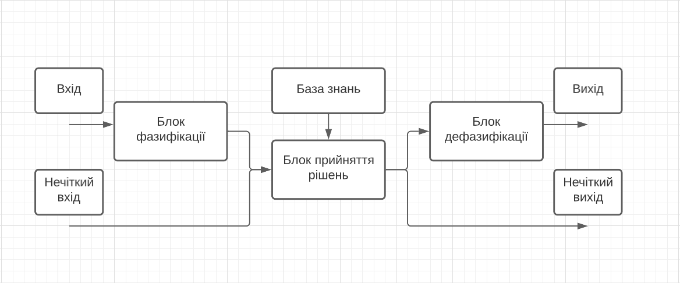

Рисунок 1.1 – Типова структура нечіткої системи

Типова структура нечіткої системи (рис. 1.1) складається з чотирьох функціональних блоків: нечіткої системи, механізму нечіткого висновку, бази знань і дефазифікатора. Як лінгвістичні значення (визначені нечіткими наборами), так і чіткі (числові) дані можуть використовуватися як вхідні дані для нечіткої системи. Якщо використовуються чіткі дані, то процесу висновку передує фазифікація, яка призначає відповідний нечіткий набір для нечіткого входу. Значення вхідних змінних відображаються у лінгвістичні значення вихідної змінної за допомогою відповідного методу наближених міркувань (машини висновку) з використанням експертних знань, які представлені у вигляді сукупності нечітких умовних правил (бази знань). На додаток до лінгвістичних значень, числові дані можуть знадобитися як вихід нечіткої системи. У таких випадках використовуються методи дефаззифікації, які приписують репрезентативні чіткі дані результуючому вихідному нечіткому набору.

Практичні застосування нечітких систем включають задачі, для яких немає повного математичного опису, або де використання точної (нечіткої) моделі є неекономічним або дуже незручним. Здатність обробляти неточну інформацію робить нечітку систему чудовим інструментом, наприклад, для процесів управління, ідентифікації системи, підтримки прийняття рішень, а також обробки сигналів і зображень.

Завдяки широкому спектру можливих застосувань існує багато різних типів нечітких систем. Але нові рішення, що характеризуються меншою складністю обчислень, покращеною якістю моделювання або більшою простотою лінгвістичної інтерпретації результатів висновку, все ще залишаються темою дослідження. Модель, запропонована Е.Х. Мамдані та С. Ассілана загалом розглядається як перша нечітка система, представлена в літературі. В даний час його можна розглядати як основу сімейства нечітких моделей, заснованих на правилах «якщо-то», з нечіткими наборами в антецедентах, а також у наслідках.

Системи нечіткої логіки (FLS) виробляють прийнятний, але певний вихід у відповідь на неповне, неоднозначне, спотворене або неточне (нечіткі) введення.

Нечітка логіка (FL) — це метод міркування, який нагадує людські міркування. Підхід FL імітує спосіб прийняття рішень людьми, який включає всі проміжні можливості між цифровими значеннями ТАК і НІ.

Звичайний логічний блок, який може зрозуміти комп’ютер, приймає точний вхід і виробляє певний вихід як TRUE або FALSE, що еквівалентно людському ТАК або НІ.

Винахідник нечіткої логіки Лотфі Заде зауважив, що на відміну від комп’ютерів, прийняття людських рішень включає в себе ряд можливостей між ТАК і НІ, наприклад:

* Напевно так
* Можливо, так
* Не можу сказати
* Можливо, ні
* Напевно ні

Нечітка логіка працює на рівнях можливостей введення для досягнення певного результату.

Його можна реалізувати в системах з різними розмірами та можливостями, починаючи від невеликих мікроконтролерів і закінчуючи великими мережевими системами керування на базі робочих станцій.

Він може бути реалізований апаратним, програмним або комбінованим.

Причини, чому саме обирається нечітка логіка:

* Нечітка логіка корисна для комерційних і практичних цілей.
* Можна керувати машинами та споживчими товарами.
* Можна давати не точні міркування, але прийнятні міркування.
* Нечітка логіка допомагає впоратися з невизначеністю в інженерії.

Архітектура систем нечіткої логіки побудована з чотирьох основних частин.

Модуль Fuzzification — перетворює системні вхідні дані, які є чіткими числами, у нечіткі набори. Він розбиває вхідний сигнал на п’ять кроків.

База знань — у ній зберігаються правила IF-THEN, надані експертами.

Механізм висновку — він імітує процес людського міркування, роблячи нечіткий висновок на входах і правилах IF-THEN.

Модуль дефазифікації — він перетворює нечіткий набір, отриманий механізмом виведення, у чітке значення.

Нечітка логіка — це рішення складних проблем у всіх сферах життя, включаючи медицину, оскільки вона нагадує людські міркування та прийняття рішень.

Недоліки FLS:

* Не існує системного підходу до проектування нечітких систем.
* Вони зрозумілі лише тоді, коли прості.
* Вони підходять для задач, які не потребують високої точності.

За останні два десятиліття характери застосування нечіткої логіки стали свідками значних змін. Нечітка логіка надзвичайно корисна для багатьох людей, які займаються дослідженнями та розробками, включаючи інженерів (електротехніки, механічні, цивільні, хімічні, аерокосмічні, сільськогосподарські, біомедичні, комп’ютерні, екологічні, геологічні, промислові та мехатроніки), математиків, розробників комп’ютерного програмного забезпечення та дослідників, природничі науковці (біологія, хімія, наука про Землю та фізика), дослідники-медики, суспільствознавці (економіка, менеджмент, політологія та психологія), аналітики державної політики, бізнес-аналітики та юристи.

Особливо заслуговує на увагу новаторська робота професора Рафіка Алієва щодо застосування нечіткої логіки до прийняття рішень у сфері економіки. Як тільки його робота буде зрозуміла, вона напевно матиме великий вплив на економічні теорії.

Ключова ідея, що лежить в основі застосування нечіткої логіки в реальному житті. Майже всі застосування нечіткої логіки в реальному житті передбачають використання лінгвістичних змінних. Лінгвістична змінна — це змінна, значеннями якої є слова, а не числа. Поняття лінгвістичної змінної було введено в моїй статті 1973 року. У науці існує глибоко вкорінена традиція згідно з набагато більшою повагою до цифр, ніж до слів. Насправді, науковий прогрес зазвичай прирівнюється до прогресу від використання слів до використання чисел.

Справді, застосування нечіткої логіки, яка колись вважалася незрозумілою математичною цікавосткою, можна знайти в багатьох інженерних та наукових роботах. Нечітка логіка використовувалася в багатьох програмах, таких як розпізнавання малюнків обличчя, кондиціонери, пральні машини, пилососи, системи протиковзового гальмування, системи трансмісії, керування системами метро і безпілотних вертольотів, системи на основі знань для багатоцільової оптимізації енергосистем, погода. системи прогнозування, моделі ціноутворення на нові продукти або оцінки ризиків проекту, плани медичної діагностики та лікування, а також біржова торгівля. Нечітка логіка успішно використовується в багатьох галузях, таких як розробка систем керування, обробка зображень, енергетика, промислова автоматизація, робототехніка, побутова електроніка та оптимізація. Ця галузь математики вселила нове життя в наукові галузі, які довгий час бездіяли.

Тисячі дослідників працюють з нечіткою логікою та створюють патенти та наукові роботи. Відповідно до звіту Заде про вплив нечіткої логіки станом на 4 березня 2013 р. існує 26 наукових журналів з теорії або застосувань нечіткої логіки, в базі даних INSPEC є 89 365 публікацій з теорії чи застосування нечіткої логіки, є 22 657 публікацій щодо теорії або застосування нечіткої логіки в базі даних MathSciNet існує 16 898 патентних заявок і патентів, що стосуються нечіткої логіки, у США, а в Японії – 7149 патентних заявок і патентів, що стосуються нечіткої логіки. Кількість дослідницьких внесків з кожним днем ​​зростає і зростає. Заде започаткував ініціативу Берклі з м’яких обчислень (BISC), відому дослідницьку лабораторію Каліфорнійського університету в Берклі, щоб розвинути теорію та застосування нечіткої логіки та м’яких обчислень.

Хоча нечітка логіка має застосування в ряді різних областей, людям, які не знайомі з інтелектуальними системами, ще не відомо, як її можна застосувати в різних продуктах, які зараз доступні на ринку. Для багатьох людей інженерне та наукове значення слова fuzzy залишається нечітким. Важливо, щоб ці люди розуміли, де і як можна використовувати нечітку логіку.

У роботі M.S. Dattathreya et al «Виявлення та усунення потенційної пожежі в моторних та акумуляторних відсіках гібридних електромобілів» автори представляють нову систему нечітко детермінованого неконтролерного типу (FDNCT) і алгоритм висновку FDNCT (FIA). FDNCT використовується в інтелектуальній системі для виявлення та ліквідації потенційних пожеж у відсіках двигуна та акумулятора гібридного електромобіля. Вони також представляють результати моделювання порівняння між алгоритмами FIA та однотонним виводом для виявлення потенційних пожеж та визначення дій щодо їх ліквідації.

У «Порівняння алгоритмів виявлення та класифікації з використанням булевих та нечітких методів» Р. Діксіта та Х. Сінгха автори порівнюють різні методи логічного аналізу та наводять результати для гіпотетичного сценарію класифікації цільової аудиторії. Вони показують, як попередня обробка може розумно зберегти впевненість результатів, і порівнюють результати між булевими методами, булевими методами мультиквантування та нечіткими методами.

У «Модулі нечіткої попередньої обробки для оптимізації вибору мережі доступу в бездротових мережах» F. Kaleem та ін., автори представляють розробку та реалізацію нечіткої багатокритеріальної схеми для оцінки необхідності вертикальної передачі обслуговування. Їх метод визначає належний час для вертикальної передачі обслуговування, беручи до уваги безперервність і якість послуг, що використовуються в даний момент, і задоволеність кінцевого користувача.

У «М’якому обчислювальному підході до виявлення тріщини та ідентифікації джерела удару з реалізацією польового масиву вентилів» автори представляють систему нечіткого висновку для автоматизації виявлення тріщини та ідентифікації джерела удару (CDISI) та представляють їх робота над мікрочіпом для автоматизованого CDISI.

У «Вплив шумового забруднення дорожнього руху на ефективність роботи людини в державних установах, приватних організаціях та комерційних бізнес-центрах міста Агартала з використанням нечіткої експертної системи: приклад» Д. Пала та Д. Бхаттачарії автори досліджують зменшення ефективності праці людини через зростання шумового забруднення дорожнього руху. Використовуючи нечітку логіку, вони відслідковують і моделюють перешкоди від дорожнього руху та вплив на особисту роботу.

У «Нейронний аналізатор рішень із виключеною середньою дисперсією для якісного групового прийняття рішень» К.-Й. Сонг та інші автори впроваджують інноваційний нейронний підхід із середньою дисперсією для прийняття групових рішень у невизначених ситуаціях. Автори надають кейс із підходом виключеної середньої дисперсії, який показує, що цей підхід може підвищити ефективність якісного прийняття рішень, надавши особі, яка приймає рішення, новий когнітивний інструмент для допомоги в процесі міркування.

У «Експертній системі для оцінки інтелектуального капіталу, заснованій на нечітких правилах», автори M. H. F. Zarandi та ін., автори описують свою нечітку експертну систему для оцінки інтелектуального капіталу. Це допомагає менеджерам зрозуміти та оцінити рівень кожного активу, створеного за допомогою інтелектуальної діяльності.

Перші значні застосування теорії нечітких множин і нечіткої логіки в реальному житті почали з’являтися наприкінці сімдесятих і на початку вісімдесятих. Серед таких застосувань були цементні печі, керовані нечіткою логікою, та виробництво сталі. Першим споживчим продуктом була душова насадка Matsushita 1986 року. Незабаром з’явилося багато інших, серед яких побутова техніка, фотообладнання та автомобільні трансмісії. Основним застосуванням у реальному житті була система управління нечіткою логікою Sendai, яка почала функціонувати в 1987 році і мала і є вражаючим успіхом. У сфері медичних приладів помітним застосуванням у реальному житті є заснований на нечіткій логіці і широко використовуваний вимірювач артеріального тиску Omron.

## 1.2 Програмні засоби в страхуванні

Сучасний страховий ринок ставить перед страховими компаніями багато викликів: зростаючі очікування клієнтів, сильний конкурентний тиск та зміна бізнес-середовища вимагають ефективності, яка можлива лише за допомогою сучасних інструментів.

Сучасні ІТ-системи страхування повинні підтримувати роботу страхових агентів і відділу продажів, забезпечуючи обслуговування клієнтів найвищої якості. При цьому вони повинні надати клієнту негайний доступ до інформації та каналів самообслуговування, а також передавати дані страховикам на управлінському та аналітичному рівнях.

Сучасні ІТ-рішення для страхових компаній підтримують різні види страхування, напр. страхування життя або нежиття, а в рамках цих видів - страхування фізичних осіб або комерційних клієнтів. Все це в одному цілісному рішенні, без необхідності входу в багато інструментів. Така модульність дозволяє налаштувати рішення під потреби страховика та забезпечує гнучкість у створенні власної ІТ-архітектури.

Роль страхування полягає у розвитку економіки та соціальної сфери, стимулювання відповідальної економічної та соціальної поведінки суб'єктів господарювання безсумнівно зростатиме.

Страхова галузь досить активно використовує інформаційні технології, існують програмні засоби, що автоматизують різноманітні завдання страхування. Такі бізнес-процеси як страховий маркетинг, що вивчає переваги страхувальників, забезпечує дослідження конкуренції, аналіз системи продажів достатньо забезпечені інформаційно-технологічною підтримкою. Ще більшою мірою автоматизовані бізнес-процеси продажу страхового продукту, розрахунку страхових тарифів та андеррайтинг.

Одним з наймасовіших сегментів страхової діяльності є страхування автоцивільної відповідальності, яке дуже впливає на стан всієї системи страхування. Крім безпосередніх збитків, які зазнають страхові компанії (за деякими оцінками, вони досягають 20% від зібраних страхових платежів), шахрайство у цій сфері негативно впливає і на сумлінних учасників ринку. Адже саме на плечі страхувальників лягає весь тягар втрат страховиків від шахрайства, що виражається у збільшенні вартості страхових полісів. За оцінками керівників та спеціалістів страхових компаній, рівень шахрайства в автострахування становить від 10 до 30 % від загального обсягу виплат, тобто в середньому 20% — із десяти звернень до страхової компанії два є свідомо неправдивими.

Підвищити якість прийняття рішень щодо страхових виплат можливо при включенні до структури інформаційної системи страхової компанії компоненти, що забезпечує інтелектуальну підтримку особи, яка приймає рішення – експертної системи, побудованої на принципах штучного інтелекту та заснованої на евристичних знаннях спеціалістів. Організація такої форми підтримки будується на базі вже існуючої автоматизованої інформаційної системи з урахуванням перспективних інформаційних технологій. Інформаційно-обчислювальний блок такої системи базується на проблемно-орієнтованих імітаційних системах і компонентах моделювання, що забезпечує їх обчислювальну підтримку.

Методи, що ґрунтуються на аналізі наслідків, використовують апарат математичної статистики. Вони передбачають збирання та дослідження даних про втрати, спричинені ризиками протягом попередніх періодів, з подальшою екстраполяцією цих даних на наступні періоди. Найбільш відомі методи, запропоновані Базельським комітетом – Basic Indicator Approach, Internal Measurements Approach та Loss Distribution Approach. При цьому слід зауважити, що використання статистичних методів оцінки ризиків обмежується особливістю предметної галузі – різноманітністю сценаріїв подій, для кожного характерний свій набір факторів. Це породжує вимогу множинності моделей, що становлять зміст математичного забезпечення страхової компанії та ускладнює структуру її інформаційного забезпечення та процедур введення інформації до бази даних. В результаті цілком ймовірно, що наявний обсяг емпіричних даних буде недостатній для проведення регресійного аналізу або використання байєсівських моделей. При цьому коефіцієнт впевненості у достовірності цих даних не буде достатнім.

Інтелектуальна компонента для підтримки оцінки ризиків може бути реалізована на евристичних знаннях експертів. У цьому випадку проблема нечіткості та неповноти знань експертів, а також вербального характеру понять, що використовуються, дозволяється застосуванням моделей нечіткої логіки, які відомо спираються на поняття лінгвістичної змінної та нечіткої множини.

Нечітка логіка дозволяє наблизити модель до логіки, використовуваної людиною під час прийняття та обґрунтування рішень. Її значення визначаються, через нечітке безліч, своєю чергою визначається через базову шкалу, має розмірність. Функція приналежності μ(х) елемента безлічі може набувати будь-яких значень в інтервалі [0, 1] і визначає суб'єктивний ступінь впевненості експерта в тому, що дане конкретне значення базової шкали відповідає визначеній нечіткій множині.

У перспективі для більш об'єктивного аналізу необхідний перехід до DSS (Desicion Support System) — повнофункціональної системи аналізу та дослідження даних, розрахованої на підготовлених користувачів, які мають знання як у предметній області дослідження, так і в частині комп'ютерної грамотності. Така система є невід'ємною частиною інформаційної системи страхової компанії. Технологічно її функціонування спирається на технології сховища даних та Data Mining.

Таким чином, теоретично можливі два принципові підходи до побудови моделі: на підставі статистичних даних, або на підставі експертної оцінки. Отже, побудова ефективної моделі прийняття рішень є доцільним, а часто й можливим лише на основі експертного судження. Тим більше, що в базах даних інформаційних систем організацій міститься достатньо інформації для підтримки роботи моделі.

Інформаційні технології страхування створені для впровадження системи, яка включає всі основні елементи технологічного процесу та гарантує повну безпеку на всіх етапах обробки інформації для вирішення завдань страхової, фінансової, бухгалтерської та інших видів діяльності.

Для ефективного функціонування ІТ слід всі процедури страхової компанії сформувати у вигляді детально продуманих, відкладених та документально оформлених правил, інструкцій та положень. Крім того, необхідні всі шляхи та умови руху документів (якщо документ фінансового характеру, то і рух грошей) були описані, а в кращому випадку – навіть схематично оформлені.

Використання в страховому бізнесі ІТ дозволяє:

− зменшити трудовитрати працівників компанії; створити інтегровану базу даних про об’єкти страхування та прийняти на страхування ризиків;

− зменшити негативний вплив людського фактору в операційному обліку, формування страхової та бухгалтерської звітності;

− підвищити ефективність процесу управління страховою компанією тощо.

Комплексні продукти надають повний перелік страхових послуг із захисту об’єктів, що використовуються при здійсненні іншої операції для максимального задоволення інтересу клієнта в страхуванні. Також ці продукти пропонуються при страхуванні виробничої та комерційної діяльності підприємств та організацій.

У сучасних умовах слід значну увагу приділяти технологіям аутсорсингу в страховій, які набули великої діяльності в розвинених країнах світу. Технології аутсорсингу допомагають зменшити операційні витрати за рахунок залучених спеціалізованих компаній, які здійснюють аутсорсинг ІТ, включаючи управління мережами та кол-центрами.

В Україні страховими компаніями використовуються ІТ та програмні продукти, основний продукт є інформаційною системою, яка реалізована на сучасних технологіях в архітектурі «клієнт-сервіс», охоплює всіх сучасні аспекти обліку страхової інформації. Система інтегрується з бухгалтерським програмним забезпеченням «1С: Підприємство» та «Парус», засобами «MS Excel», «MS Word», графічними засобами, «OLAP» та іншими.

Також нові інформаційні системи в іпотечному страхуванні, такі як «М.Tutor» («Захищені інформаційні системи»), які призначені для автоматизації первинного відбору позичальників за правилами клієнтських запитів. У програмному продукті «RS-Loans V.6» (США, «R-Style Softlab») передбачено модуль підтримки іпотечного кредитування, але ця програма працює лише в комплексі з програмою «АБС RSBank».

Автоматизація процесу обліку та інших операцій, пов’язаних з діяльністю страхових компаній забезпечує їх підвищення конкурентоспроможності, результативності та ефективності функціонування, а клієнтам – якісне надання страхових послуг.

Програмне забезпечення СК “ПЕРША” включає підсистеми програмних засобів по видах банківсько-страхових послуг, а саме:

* програмні засоби, що експлуатуються у філіях та відділеннях банку;
* програмні засоби, що експлуатуються в офісах страхової компанії.

В даний час СК “ПЕРША” експлуатується на робочих місцях працівників банку в 110 філіях і відділеннях АКБ “Укрсоцбанк, а також у центральному офісі страхової компанії в м. Києві.

Оперативний обмін даними між філіями банку та центральним офісом страхової компанії здійснюється за допомогою поштової системи, яка використовує електронну пошту НБУ.

Програмні засоби можуть бути інстальовані на будь-якій кількості комп'ютерів кінцевих користувачів як у філіях та відділеннях банку, так і центральному офісі страхової компанії.

Ніяких особливих вимог до конфігурації комп'ютерів кінцевих користувачів при експлуатації програмних засобів СК “ПЕРША” не висувається.

При програмуванні використано засоби BuilderC++ бази даних підтримуються засобами InterbaseFirebird, що не вимагає додаткових витрат на ліцензування системного програмного забезпечення.

Є очевидним, що успішна інтенсивна експлуатація ІТ-технології реалізації банківсько-страхових послуг неможлива без ефективної роботи Бек-офісу страхової компанії.

Логічним продовженням IT-технології реалізації банківсько-страхових послуг страхової компанії є IT-технологія, що використовується в Бек-офісі страхової компанії.

Страхова компанія, як і банк, є фінансовою установою. Діяльність банку забезпечується шляхом експлуатації комплексних ІТ-технологій, що дозволяє банкам надавати значну кількість банківських послуг та щодня зводити “операційний день”. Це свого роду критерій, який свідчить про ступінь автоматизації процесів оперативного та фінансового управління, бухгалтерського обліку та звітності в фінансовій установі.

Цей критерій доцільно застосувати до діяльності страхової компанії, яка разом з банком здійснює реалізацію банківсько-страхових продуктів за технологією BankInsurance.

Страхова компанія - суб'єкт підприємницької діяльності, яка, як правило, є акціонерним товариством та повинно регулярно та ефективно вирішувати задачі управлінського, бухгалтерського, податкового обліку. Крім цього, страховій компанії необхідно вирішити комплекс задач ведення страхового обліку та формування страхової звітності.

У більшості страхових компаній, як правило, у повному обсязі автоматизовано щоквартально операції ведення бухгалтерського обліку. Деякі страхові компанії застосовуються програмні засоби по автоматизації страхового обліку. При цьому дані про договори страхування вводяться в базу даних за допомогою тих чи інших програмних засобів після їх оформлення на паперових носіях.

Для комплексного рішення задач управління, автоматизованого ведення обліку та звітності в страховій компанії СК “ПЕРША” успішно впроваджена та використовується комплексна система управління, яка є галузевим рішенням комплексної інформаційної системи.

Використання комплексних ІТ-технологій при реалізації банківсько-страхових послуг у Фронт-офісі дозволить страховій компанії ефективно вирішити задачу формування та ведення відповідної інтегрованої бази даних про прийняті на страхування ризики.

Використання інтегрованої бази забезпечує цілісність бухгалтерського і страхового обліку, виключає можливість виникнення розбіжностей та помилок в страховій, бухгалтерській та податковій звітності.

Дані про договори страхування, об’єкти страхування, прийняті на страхування ризики зберігаються в базі даних відповідно до універсальної структури, яка враховує особливості видів страхування.

Атомарним елементом інтегрованої бази даних є прийнятий на страхування ризик, який характеризується розміром страхової суми, страхового платежу, страхового тарифу.

З даними про окремий ризик в інтегрованій базі даних пов’язані структури різноманітних даних, які відображають всі етапи та аспекти фінансово-господарської діяльності страхової компанії.

Автоматизована прив’язка вхідних страхових, а також всіх інших платежів до детального плану рахунків страхової компанії здійснюється шляхом застосування типових господарських операцій, що відповідають стандартам бухгалтерського обліку. Деталізація плану рахунків дозволяє ефективно побудувати процес формування бухгалтерської, податковий і страхової звітності, а також здійснювати аналіз даних у будь-якому розрізі, по будь-якій аналітиці, зокрема по видах страхування, ризиках, агентах, філіях чи інших структурних підрозділах страхової компанії.

Ця система дозволяє комплексно вирішувати задачі планування, бюджетування діяльності як страхової компанії в цілому, так і її структурних підрозділів.

Бюджетування будується на плановому розподілі страхового платежу по елементах та напрямках витрат, що дозволяє планово формувати і контролювати види витрат на ведення справи, а також витрати на формування страхових резервів.

При формуванні бюджетів застосовуються типові фінансові операції, аналогічні типовим господарським операціям, що дозволяє будувати по-продуктовий бюджет з будь-якою деталізацією, за будь-який період.

Модулі «Планування фінансів» і «Платіжний календар» дозволяють побудувати фінансовий план страхової компанії та організувати ефективне управління фінансовими потоками, забезпечити поточну ліквідність страхової компанії, ефективно розміщувати тимчасово вільні кошти, формувати та щоденно застосовувати механізм фінансового аналізу будь-яких фінансових показників.

Технологія роботи системи дозволяє експлуатувати довільну кількість робочих місць в страховій компанії за відповідними ліцензіями. На одному робочому місці може бути організована як робота виконавця за комплексною ліцензією, яка об’єднує функції працівника бухгалтерії – каса, банк, господарські операції, так і робота по одній окремій ліцензії.

Технологія передбачає формування на кожне робоче місце технологічної інструкції, що виключає непродуктивну втрату часу при заміні кадрів.

В залежності від необхідної кількості робочих місць та кількості ліцензій система почне експлуатуватись на базах даних різної швидкодії, зокрема: SQL Pervasive, SQL Microsoft, Oracle, що забезпечує можливість гнучко та ефективно використовувати програмно-технічні засоби в залежності від обсягів інформаційних потоків на тому чи іншому рівні корпоративної структури страхової компанії, постійного нарощування кількості ліцензій та робочих місць користувачів системи. При цьому заміна бази даних на більш потужнішу не викликає жодних проблем.

Застосування автоматизованих інформаційних систем значно спрощує процес ведення бізнесу за рахунок можливості обробки та аналізу великих обсягів даних та вибору на підставі аналізу такого варіанту управлінського рішення, яке принесе найбільшу вигоду для власників бізнесу.

Якщо взяти страхові компанії, то найбільших успіхів досягають ті з них, діяльність яких належно організована, стандартизована та автоматизована. Наявність надійної ІТ-системи підтримує стабільне функціонування страхової компанії.

На ринку ІТ-рішень для страховиків найбільш затребуваними є додатки, які автоматизують роботу з договорами, процеси отримання аналітичних даних, андеррайтинг.

Сучасні автоматизовані інформаційні системи охоплюють усі напрямки діяльності страхової компанії. Вони надають можливість перебудувати відповідні бізнес-процеси у разі зміни вимог ринку, норм законодавства або вимог регулятора. Використання подібних інформаційних технологій дозволяє страховій компанії підвищувати конкурентоспроможність. Саме з цієї причини автоматизація діяльності страховиків — вельми перспективний напрямок розвитку галузі інформаційних технологій (ІТ) для фінансової сфери.

Сьогодні ті, хто використовує програмні засоби автоматизації страхового бізнесу, віддають перевагу програмам, які можуть бути інтегровані з іншими інформаційними продуктами.

Інформаційні системи, що використовуються у страхових організаціях, умовно можна поділити на системи, що працюють з фронт-, мідл- та бек-офісами. Додатково з ними використовуються послуги, до складу яких входять веб-портали, підтримка користувачів, IP-телефонія та інше. Фронт-офісні системи використовуються для організації прямих продажів, підтримки партнерських та банківських продажів на основі єдиного реєстру клієнтів.

Приклад системи, що працює з фронт-офісом, — Resolute Insurance. Система позиціонується творцями як проста і гнучка, основне призначення якої — автоматизація страхових продажів. За допомогою цього додатка забезпечується розрахунки премій, оформлення страхових полісів, формування бази клієнтів, внесення змін до договорів, формування статистики продажу тощо. Страхові продукти, з якими працює система, представлені страхуванням відповідальності, майновим страхуванням, особистим страхуванням та страхуванням життя.

Оскільки більшість програмних продуктів орієнтовані на якусь певну сферу страхового бізнесу, досліджувані програмні продукти діляться на три групи: автоматизація ОСЦПВ, бухгалтерський облік страхової компанії, комплексні ПП.

У першій групі програми, створені компаніями ТОВ «Ортікон Груп», «1С», ТОВ «ЛОІС», ЗАТ «Інтернет-ресурси».

«Ортікон: ОСЦПВ» спеціалізується на веденні страхових полісів ОСАЦВ, отриманні аналітичної звітності за страховими полісами, страхувальниками, транспортними засобами, термінами страхування тощо.

Модуль «1С: ОСЦПВ» автоматизує продаж страхових продуктів, управління портфелем договорів прямого страхування та страхування, портфелем договорів вхідного та вихідного перестрахування, врегулювання збитків.

Наступна програма - "АДС: Управління центром страхування 8", є комплексною, тобто. автоматизує всі основні процеси страхової діяльності, включаючи ОСЦПВ.

«ПолісОфіс: ОСЦПВ» — система типу b2b, яка автоматизує багато видів страхування. З її допомогою можна автоматично розрахувати вартість договору страхування, суми доплати/повернення під час укладання додаткової угоди, оформити, роздрукувати договір страхування/поліс, пролонгувати договори страхування та багато іншого.

Остання програма з розглянутих у цій групі – «Рінті: ОСЦПВ 2.0». Вона вносить дані про договори ОСЦПВ, переоформляє їх, продовжує та розриває, реєструє страхові події, збирає інформацію про страхові події тощо. [8].

Здебільшого, всі програмні продукти, представлені в цій групі, сумісні з продуктами на основі «1С» (за винятком «Рінті»). Варто зазначити, що цей програмний продукт не оновлювався з моменту створення, тому не виключено, що він застарів у порівнянні з іншими продуктами.

Вартість програмного продукту - один з важливих факторів, який також впливає на прийняття рішення про покупку. Але не на всі програми на сайтах розробників представлено ціни.

Наступна група страхових програмних продуктів складена за ознакою автоматизації бухгалтерського обліку.

До цієї групи віднесено програму «АДС: Управління центром страхування 8», властивості якої описані вище, та ще одну розробку фірми «1С» для автоматизації ведення бухгалтерського обліку – «1С: Страхова бухгалтерія». Спектр дії цього програмного продукту - автоматизація бухгалтерського та податкового обліку, включаючи підготовку обов'язкової, тобто. регламентованої звітності.

Ще один програмний продукт представлений компанією "Діасофт" - Diasoft Insurance Finance. Цей продукт розроблено для ведення бухгалтерського обліку за новим єдиним планом рахунків, він також дозволяє формувати бухгалтерську (фінансову), податкову та іншу обов'язкову звітність.

Критерій наявності демоверсії на сайті розробника можна розглядати у загальній сукупності досліджуваних програмних продуктів (мається на увазі можливість завантаження демоверсії без попередньої реєстрації або заповнення анкети).

Третя група програмних продуктів відібрано за ознакою комплексності. У цій групі програми компаній «1С», ТОВ «АДС-софт», корпорації «ПАРУС», «Континент».

Комплексні програми містять дуже широкий набір розв'язуваних завдань. Однак треба розуміти, що не можна охопити всі процеси, маючи лише одну інформаційну систему. Страхова компанія, яка тільки-но з'явилася на ринку, може успішно функціонувати, використовуючи при цьому лише один комплексний продукт. Для організацій, які працюють уже тривалий час, такий варіант автоматизації може не підійти.

«1С: Управління страховою компанією» — також комплексна програма. Вона забезпечує комплексну автоматизацію управління бізнес-процесами страхових компаній, дозволяючи автоматизувати основні сфери управлінського та регламентованого обліків.

«Парус-страхування» — одна з найпопулярніших комплексних програм. У її складі такі основні модулі, як управління фінансами організації, страхування майна, страхування відповідальності, перестрахування, аналіз результатів, звітність та ін. Усі модулі дозволяють проводити комплексну автоматизацію бізнес-процесів страхової компанії-користувача.

Наступна програма – Diasoft FA# Insurance. Дане ІТ-рішення допомагає в управлінні ризиками, контролі за шахрайством, реалізації основних заходів бек-офісу. Мідл-офіс цієї програми має у своєму складі функціональні модулі (наприклад, Diasoft FA# Insurance, Резерви). Модулі мідл-офісу здатні підтримувати бізнес, забезпечувати стабільне фінансування. е стан. Крім того, програма може взаємодіяти з іншими додатками компанії, бек-офіс підтримує роботу зі страховими продуктами, а також складається з кількох компонентів: управління договорами, облік збитків, взаєморозрахунки, перестрахування, страхування.

Компанія «Форес» пропонує свою страхову програму для автоматизації – «Форес: Страхування». Вона сумісна з 1С і працює на платформі продукту «1С: Підприємство». Програма орієнтована на невеликі страхові організації або філії. Вона дозволяє вести облік за страхувальниками, договорами, поточними операціями, відстежити рухи бланків суворої звітності та ін. З демоверсією даного продукту можна ознайомитись, заповнивши заявку на сайті, під'їхавши до офісу розробника, або викликати спеціаліста.

Остання програма у цій групі — «Континент: Страхування 8 КОРП». Так само, як і в попередніх програмних продуктах, спектр її функціональних можливостей великий і різноманітний. За допомогою «Континент: Страхування 8 КОРП» можлива автоматизація дій з договорами страхування (укладання, продовження, переоформлення), робота з ОСЦПВ, ДМС, зі страхуванням, бланками суворої звітності, перестрахуванням, розрахунок резервів, облік фінансових вкладень, формування звітності.

Якщо так само як і в першій групі програм розглядати наявність на сайті розробника вимог до технічного забезпечення, воно є тільки в однієї компанії - "АДС-софт". Доступний посібник користувача знайдено лише у двох програм: «Континент» та «АДС».

На сьогоднішній день страхові програмні продукти надають перевагу діючим страховим компаніям. За допомогою засобів автоматизації на виконання більшості операцій йде набагато менше часу, зменшується ймовірність помилок.

Під час вибору програмного продукту страхування в першу чергу потрібно звертати увагу на ціну, відгуки користувачів, наявність демоверсії, сумісність з іншими прикладними програмами. Проте не всі програмні продукти виробники вказують ціну. Щоб дізнатися про неї, потрібно дзвонити по контактному телефону, що не завжди зручно і не підвищує довіри до таких програмних продуктів та їх виробників.

Майже всі програмні продукти мають демоверсії та керівництво користувача. Проте у більшості вільно скачати їх з офіційного сайту розробника неможливо.

# 2 МЕТОД ВИБОРУ ПРОГРАМИ СТРАХУВАННЯ

## 2.1 Переваги використання нечітких систем

Основним джерелом натхнення для впровадження теорії нечітких множин була необхідність моделювання явищ реального світу, які за своєю суттю є нечіткими та неоднозначними. Людські знання про складні проблеми можуть бути успішно представлені за допомогою неточних термінів природної мови. Теорії нечітких множин і нечіткої логіки забезпечують формальні інструменти для математичного представлення та ефективної обробки такої інформації.

Нечітка логіка належить до однієї з найпопулярніших технік штучного інтелекту поряд зі штучними нейронними мережами. Останні роки сприяли значному розвитку, не лише теоретичному, а й практичному, про що свідчать численні дослідження та впровадження. Це особливо очевидно в області досліджень невизначених нечітких моделей на основі правил і нечітких даних, що коливаються. Крім того, багато узагальнень цього типу логіки аналізуються для значно ширшого практичного застосування.

Термін «система» зазвичай розуміється як набір взаємодіючих компонентів із чітко визначеною структурою, організованих як складне ціле, яке можна виділити із «зовнішнього» середовища. Основним застосуванням нечіткого підходу та штучного інтелекту в цілому є прийняття рішень щодо інформації. Система спілкується з навколишнім середовищем через так звані входи та виходи.

В даній роботі запропоновано модель системи для визначення розміру та оцінки страхової виплати, що страхують водіїв, з використанням трьох параметрів. Техніка нечіткої логіки може бути реалізована в різних системах (апаратних і програмних). Простий практичний приклад системи нечіткої логіки може допомогти нам зрозуміти, як реалізована нечітка логіка.

Система нечіткої логіки забезпечує встановлення розміру страхової виплати, у відповідності до вхідних даних.

Описане рішення базується на нечіткій системі з використанням правил «Якщо-То» та було перевірено на вибіркових даних і обговорено в порівнянні з перевагами та недоліками цього рішення на практиці.

Нижче наведені основні кроки алгоритму для нечіткої логіки.

Крок 1: спочатку потрібно визначити лінгвістичні терміни (або змінні). У булевій логіці клієнтів можна розділити на дві основні категорії: низького рівня платоспроможності, та високого рівня платоспроможності.

У системі нечіткої логіки можна використовувати лінгвістичні терміни для опису різних категорій клієнтів. Деякі з лінгвістичних термінів, які використовуються в даному випадку, низького рівня платоспроможності, середнього рівня платоспроможності та високого рівня платоспроможності Клієнта можна назвати нечітким набором t, що складається з вищезазначених лінгвістичних термінів.

Крок 2: Після визначення лінгвістичних термінів потрібно створити функції належності. Цей крок передбачає графічне представлення нечіткої множини (t).

Крок 3: На третьому кроці створюються правила для передбачення всіх можливих варіантів розвитку подій. Тут можна застосувати логіку IF-THEN для встановлення ефективних правил.

Крок 4: Після встановлення системних правил фазифікатор використовує їх для перетворення необроблених вхідних даних у нечіткі набори. Це робиться **за** допомогою нечітких операцій (наприклад, Max і Min). Ці нечіткі набори використовуються для генерації виходу функції належності.

Крок 5: Дефазифікація: це останній крок алгоритму. На цьому кроці дефазифікатор використовує функцію належності для встановлення вихідної змінної у вигляді розміру страхової виплати клієнта.

Найпоширенішими способами на теперішній час є вибір страхових полісів через онлайн-портали. Такі електронні портали, як policybazaar.com, easypolicy.com, policyboss.com тощо, познайомили клієнтів із порівняльним сценарієм полісів, доступних у різних страхових компаній. Вимоги клієнтів до цих політик можуть бути нечіткими або лінгвістично визначеними термінами. Тут пропонується інструмент підтримки прийняття рішень, який використовує нечітку логіку для порівняння цих політик, доступних в Інтернеті, і рекомендує політику, яка найбільше відповідає вимогам, уподобанням і обмеженням клієнта. Нечіткі числа використовуються для вимірювання ступеня подібності будь-якої даної політики та її близькості до вимог, уподобань і обмежень клієнтів. Атрибути політики, які є суперечливими, неточними та неспівмірними за своєю природою, добре обробляються за допомогою нечітких концепцій. Кожен варіант політики вимірюється на основі його атрибутів, і нечіткі очікувані значення виводяться з цих атрибутів, що додатково допомагає визначити найкращий можливий варіант для конкретного клієнта на основі його особистого вибору.

Система нечіткого висновку (FIS) є популярною методологією для реалізації FL. FIS також відомі як системи на основі нечітких правил, нечіткі експертні системи (FES), нечіткі моделі, нечітка асоціативна пам’ять (FAM) або нечіткі логічні контролери, коли вони використовуються як контролери, хоча не всі погоджуються, що всі ці терміни є синонімами. Посилання, наприклад, зазначає, що FIS на основі правил IF-THEN є практично експертною системою, якщо правила розроблені на основі експертних знань, але якщо правила базуються на міркуваннях здорового глузду, тоді термін експерт система не застосовується.

FIS включає базу знань і етап обробки. База знань надає MF і нечіткі правила, необхідні для процесу. На етапі обробки числові чіткі змінні є вхідними даними системи. Ці змінні проходять через етап фазифікації, де вони перетворюються на лінгвістичні змінні, які стають нечітким входом для механізму логічного висновку. Цей нечіткий вхід перетворюється за правилами механізму логічного висновку на нечіткий вихід. Ці лінгвістичні результати потім змінюються на етапі дефазифікації на числові значення, які стають виходом системи.

Андеррайтинг — це процес відбору, за допомогою якого страховик визначає, який із запропонованих йому ризиків слід прийняти, а також умови та розміри прийнятих ризиків. Метою андеррайтингу є отримання безпечного, але прибуткового розподілу ризиків. Оперативно андеррайтинг визначає ризик, пов’язаний із заявником, і або призначає відповідний рейтинговий клас для страхового полісу, або відмовляється пропонувати поліс.

У контексті цього зʼявляються прогнозовані зобов’язання – це майбутні фінансові зобов’язання, які виникають або через претензію до страхової компанії, або через договірну угоду про виплати між роботодавцями та їхніми працівниками. Оцінка прогнозованих зобов’язань є фундаментальною для індустрії страхування та виплат працівникам.

Визначення ставок і ціноутворення стосується процесу встановлення ставок, які використовуються в страхуванні або інших механізмах передачі ризику. Цей процес передбачає низку міркувань, включаючи маркетингові цілі, конкуренцію та правові обмеження, наскільки вони впливають на оцінку майбутніх витрат, пов’язаних із передачею ризику. Такі майбутні витрати включають претензії, витрати на врегулювання претензій, операційні та адміністративні витрати та вартість капіталу.

У цьому підрозділі представлено огляд деяких страхових застосувань лінгвістичних змінних і теорії нечітких множин. Теми, які розглядаються, включають: страхування від землетрусів, оптимальне надлишкове утримання збитків у програмі перестрахування, вибір «хорошого» прогнозу, де якість визначається за допомогою кількох критеріїв, які можуть бути нечіткими або нечіткими, вирішення статистичних проблем, пов’язаних із розрідженими великовимірними даними. з категоричними відповідями, визначенням і вимірюванням ризику з точки зору ризик-менеджера та отриманням загального індексу непрацездатності.

Перше дослідження було проведено, який використовував розпізнавання образів і FL для оцінки сейсмічної інтенсивності та прогнозування збитків, а також для розробки моделей для оцінки ставок страхування від землетрусів і стратегій страхування. Вплив на характеристики конструкцій включає фактори, що піддаються кількісному вимірюванню, які можуть бути охоплені ймовірнісними моделями, і фактори, які не піддаються кількісному вимірюванню, такі як якість будівництва та архітектурні деталі, які найкраще формулювати за допомогою моделей нечітких наборів. Наприклад, він визначив відсоток будівлі, пошкодженої землетрусом, нечіткими термінами, такими як середній, важкий і загальний.

Характеристики нечіткої логіки:

* Дуже гнучкий і простий у реалізації;
* Допомагає імітувати логіку людських думок;
* Дозволяє людині будувати нелінійну функцію довільної складності;
* Побудова під повним керівництвом експертів;
* У нечіткій логіці інтерференція є процесом поширення пружних обмежень;
* Дуже придатний метод для непевних міркувань.

Коли не слід використовувати нечітку логіку

Нечітка логіка ніколи не є універсальним рішенням. Отже, важливо знати, в яких умовах не слід використовувати нечітку логіку.

Подивіться на ситуації:

Якщо людині нелегко зіставити вхідний простір із вихідним простором.

Нечітку логіку неможливо застосувати в ситуаціях, пов’язаних зі здоровим глуздом.

Якщо контролери можуть ідеально виконувати роботу без використання нечіткої логіки.

Переваги системи нечіткої логіки:

* Система нечіткої логіки дуже проста і зрозуміла.
* Система нечіткої логіки здатна забезпечити найефективніше вирішення складних завдань.
* Систему можна легко модифікувати для покращення або зміни продуктивності.
* Система допомагає впоратися з інженерними невизначеностями.
* Він широко використовується в комерційних і практичних цілях.
* Системи нечіткої логіки можна запрограмувати в ситуації, коли датчики зворотного зв'язку перестають працювати.
* Можна використовувати економічний датчик, який допоможе знизити загальну вартість системи.
* Надійне налаштування, оскільки не потрібні точні дані.
* Нечітку логіку можна запрограмувати в ситуації, коли датчик зворотного зв'язку перестає працювати.

Недоліки систем нечіткої логіки:

* У налаштуваннях нечіткої логіки точні правила та функції належності є складними завданнями.
* Нечітка логіка не завжди правильна, тому результати ґрунтуються на припущеннях і можуть не бути широко прийнятими.
* У деяких випадках нечітку логіку плутають з теорією ймовірностей і термінами.
* Для валідації та верифікації систем, заснованих на нечітких знаннях, потрібне широке тестування апаратного забезпечення.
* Нечітка логіка не має можливостей машинного навчання та розпізнавання шаблонів типу нейронної мережі.

Нечітка логіка має багато додатків, таких як копіювальний апарат, автоматична трансмісія, керування фітнесом, діагностична система тощо.

Нечітка логіка допомагає керувати машинами та споживчими товарами.

У найближчому майбутньому з’явиться величезна кількість продуктів на основі нечіткої логіки. Однією з основних сфер, де необхідно дослідити його використання, є система мобільного зв’язку. Крім того, це також відкриває можливість для розробки ASIC, що містять інтегральні схеми для обчислювальних модулів. Останнім часом нечітка логіка стала потужною системою для вирішення складних проблем. Крім того, його роль у вирішенні невизначеності складних інженерних проблем також є важливою. Як правило, інженери та вчені стикаються з такими складними проблемами, які неможливо розв’язати чисельно за допомогою традиційних математичних методів, але за допомогою нечіткої логіки можна охарактеризувати та вирішити складну проблему.

Нечітка логіка має можливість фіксувати неточність лінгвістичних термінів у висловлюваннях. І можна зробити висновок, що нечітка логіка має більшу здатність моделювати людські міркування та прийняття рішень на основі здорового глузду.

## 2.2 Нечіткий висновок Мамдані

Нечіткий висновок Мамдані вперше був представлений як метод створення системи керування шляхом синтезу набору лінгвістичних правил керування, отриманих від досвідчених людей-операторів. У системі Mamdani результатом кожного правила є нечіткий набір.

Загалом, нечіткий логічний висновок – це метод, який інтерпретує значення у вхідному векторі та на основі деякого набору правил призначає значення вихідному вектору.

Оскільки системи Mamdani мають більш інтуїтивно зрозумілі та легші для розуміння бази правил, вони добре підходять для додатків експертних систем, де правила створюються на основі людських експертних знань, таких як страхова діяльність.

Результатом кожного правила є нечітка множина, отримана з вихідної функції належності та методу імплікації FIS. Ці вихідні нечіткі набори об’єднуються в один нечіткий набір за допомогою методу агрегування FIS. Потім, щоб обчислити остаточне чітке вихідне значення, комбінований вихідний нечіткий набір дефазифікується за допомогою одного з методів.

Нечіткий логічний висновок — це процес формулювання відображення заданого входу на вихід за допомогою нечіткої логіки. Потім відображення забезпечує основу, на основі якої можна приймати рішення або розпізнавати закономірності. Процес нечіткого логічного висновку включає всі елементи, описані у функціях належності, логічних операціях і правилах «якщо-тоді».

Система нечіткого логічного висновку для цієї задачі приймає вхідні дані за певними правилами. Першим кроком є взяти вхідні дані та визначити ступінь їх належності до кожного з відповідних нечітких наборів за допомогою функцій приналежності (фазифікація). У програмному забезпеченні Fuzzy Logic Toolbox™ вхідні дані завжди є чітким числовим значенням, обмеженим всесвітом дискурсу вхідної змінної (у цьому випадку інтервалом від 0 до 10). Результатом є нечіткий ступінь приналежності до кваліфікаційного лінгвістичного набору (завжди інтервал від 0 до 1). Фазифікація вхідних даних означає або пошук у таблиці, або оцінку функції.

Цей приклад побудовано на трьох правилах, і кожне з них залежить від вирішення вхідних даних у кількох різних нечітких лінгвістичних наборах. Перш ніж можна буде оцінити правила, вхідні дані мають бути фазифіковані відповідно до кожного з цих лінгвістичних наборів.

Функції членства в інструментарії Fuzzy Logic

* Функція належності (MF) — це крива, яка визначає, як кожна точка у вхідному просторі відображається на значення належності (або ступінь належності) між 0 і 1. Вхідний простір іноді називають всесвітом дискурсу.
* Єдина умова, якій дійсно повинна задовольняти функція приналежності, полягає в тому, що вона повинна змінюватися від 0 до 1.
* Пакет інструментів Fuzzy Logic містить 11 вбудованих типів функцій належності.

Ці 11 функцій, у свою чергу, складаються з кількох основних функцій:

* кусково-лінійні функції.
* Функція розподілу Гауса.
* Сигмоподібна крива.
* Квадратичні поліноміальні криві.
* Кубічні поліноміальні криві.

Найпростіші функції належності утворюються за допомогою прямих. Ці

Прямі функції належності мають перевагу простоти.

* Трикутна функція належності: trimf.
* Трапецієподібна функція приналежності: trapmf.

Дві функції належності побудовані на кривій розподілу Гауса: a

проста крива Гауса та двостороння складена з двох різних кривих Гауса

криві. Це дві функції: gaussmf і gauss2mf.

Узагальнена функція приналежності дзвоника визначається трьома

параметри та має назву функції gbellmf.

* Сигмоїдна функція належності: sigmf.
* Поліноміальні криві: три пов’язані функції приналежності: Z,

Криві S і Pi, усі названі через їх форму (функції zmf, smf і pimf).

Дзвоноподібна функція обчислює нечіткі значення належності за допомогою узагальненої дзвоноподібної функції належності. Також можна обчислити цю функцію належності за допомогою об’єкта fismf.

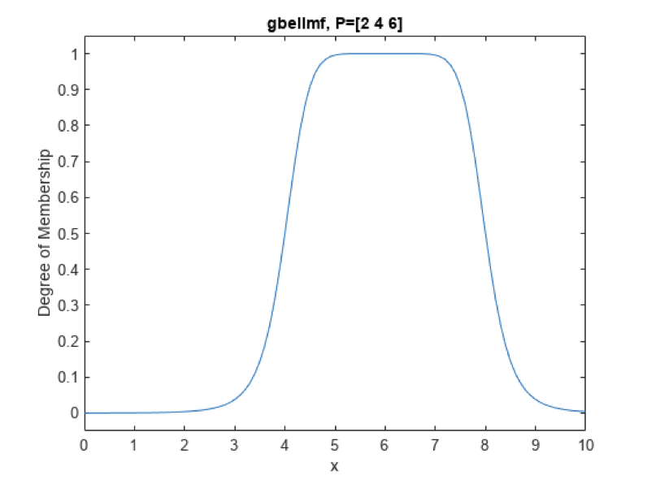

Рисунок 2.1 – Дзвоноподібна функція належності

Функція приналежності трапецієподібна (trapmf) формується з використанням кусочно-лінійної апроксимації. Трапецієподібна функція приналежності є узагальненням трикутної, вона дозволяє задавати ядро нечіткої множини у виді інтервалу. У випадку трапецієподібної функції приналежності можлива наступна зручна інтерпретація: ядро нечіткої множини – оптимістична оцінка; носій нечіткої множини – песимістична оцінка.

Трапецієподібний називається тому, що при оцінці площі під кривою загальна площа ділиться на маленькі трапеції замість прямокутників. Це правило використовується для апроксимації визначених інтегралів, де використовуються лінійні апроксимації функцій.

Правило трапеції здебільшого використовується в процесі чисельного аналізу. Щоб обчислити визначені інтеграли, ми також можемо використовувати суми Рімана, де ми використовуємо маленькі прямокутники для оцінки площі під кривою.

Трапецієподібна функція належності визначається чотирма параметрами: a, b, c і d. Діапазон від b до c представляє найвище значення членства, яке може прийняти цей елемент. І якщо x знаходиться між (a, b) або (c, d), тоді він матиме значення членства між 0 і 1.

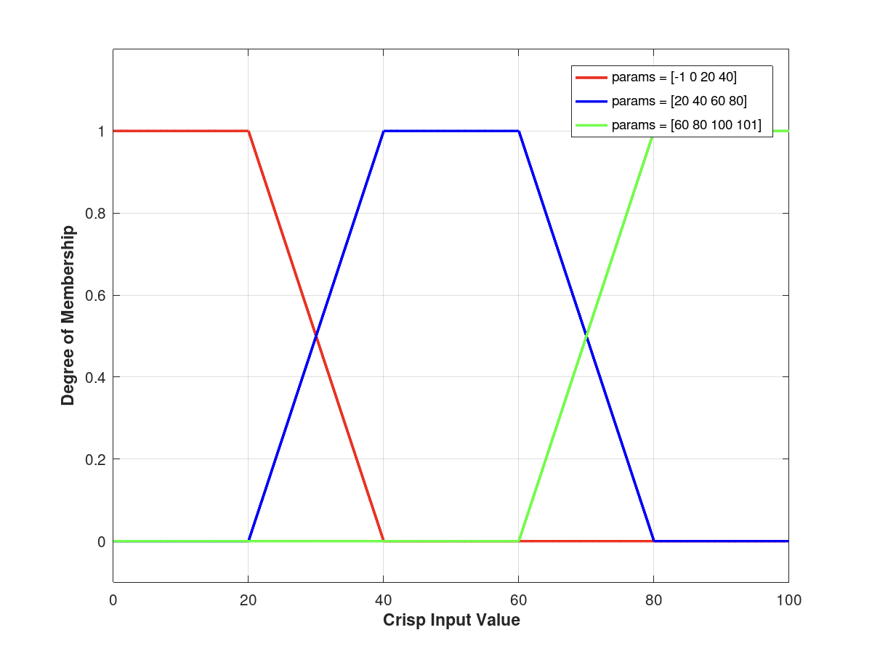

Рисунок – Трапецієподібна функція належності

## 2.3 Продукційні правила «if then»

Описавши операції над нечіткими множинами, потрібно поглянути на те, як можна представити лінгвістичні твердження математично. Насправді багато прикладних проблем описуються за допомогою нечітких відношень.

Суть нечіткої логіки полягає в тому, щоб зіставити вхідний простір із вихідним простором, і основним механізмом для цього є список операторів if-then, які називаються правилами. Усі правила оцінюються паралельно, і порядок правил неважливий. Самі правила корисні, оскільки вони посилаються на змінні та прикметники, які описують ці змінні. Перш ніж створити систему, яка інтерпретує правила, потрібно визначити всі терміни, які плануються використовуватись, і прикметники, які їх описують.

Нечіткі If-Then або нечіткі умовні оператори є виразами форми «Якщо A, то B», де A і B є мітками нечітких множин, що характеризуються відповідними функціями належності. Завдяки своїй стислій формі нечіткі правила «Якщо-То» часто використовуються для вловлювання неточних способів міркування, які відіграють важливу роль у здатності людини приймати рішення в середовищі невизначеності та неточності. Набір правил «Якщо-То», пов’язаних із системою нечіткої логіки, які зберігаються разом, називається базою нечітких правил.

Нечіткі системи на основі правил є однією з найважливіших областей застосування нечітких множин і нечіткої логіки. Будучи розширенням класичних систем, заснованих на правилах, вони були успішно застосовані до широкого кола проблем у різних областях, для яких невизначеність і нечіткість виникають різними способами. У широкому розумінні нечіткі системи на основі правил — це системи на основі правил, де нечіткі набори та нечітка логіка використовуються як інструменти для представлення різних форм знань про проблему, що розглядається, а також для моделювання взаємодій і зв’язків, що існують між її змінні. Використання нечітких висловлювань як однієї з основних складових правил дозволяє фіксувати й обробляти потенційну невизначеність представлених знань. З іншого боку, завдяки використанню нечіткої логіки методи висновку стали більш надійними та гнучкими.

В таблиці 2.1 створено правила для нечіткої системи для передбачення всіх можливих варіантів розвитку подій.

Таблиця 2.1 – Правила «if-then»

|  |  |  |  |  |
| --- | --- | --- | --- | --- |
| № | Type of insurance | Client | Risk | Payout |
| 1 | transport | low | low | small |
| 2 | transport | low | middle | small |
| 3 | transport | low | middle | middle |
| 4 | transport | low | high | middle |
| 5 | transport | middle | low | small |
| 6 | transport | middle | low | middle |
| 7 | transport | middle | middle | middle |
| 8 | transport | middle | high | middle |
| 9 | transport | middle | high | big |
| 10 | transport | high | low | low |
| 11 | transport | high | low | middle |
| 12 | estate | low | low | low |
| 13 | estate | low | middle | low |
| 14 | estate | low | middle | middle |
| 15 | estate | low | high | middle |
| 16 | estate | middle | low | low |
| 17 | estate | middle | low | middle |
| 18 | estate | middle | middle | middle |
| 19 | estate | middle | high | middle |
| 20 | estate | middle | high | big |
| 21 | estate | high | low | low |
| 22 | estate | high | low | middle |
| 23 | estate | high | middle | middle |
| 24 | estate | high | middle | big |
| 25 | estate | high | high | middle |
| 26 | estate | high | high | big |
| 27 | transport | high | middle | midlle |
| 28 | transport | high | middle | big |
| 29 | transport | high | high | midlle |
| 30 | transport | high | high | big |
| 31 | live | low | low | low |
| 32 | live | low | middle | low |
| 33 | live | low | middle | middle |
| 34 | live | low | high | middle |
| 35 | live | middle | low | low |
| 36 | live | middle | low | low |
| 37 | live | middle | middle | middle |
| 38 | live | middle | high | middle |
| 39 | live | middle | high | big |
| 40 | live | high | low | low |
| 41 | live | high | low | middle |
| 42 | live | high | middle | middle |
| 43 | live | high | middle | high |
| 44 | live | high | high | middle |
| 45 | live | high | high | big |
| 46 | transport | none | low | low |
| 47 | transport | none | middle | middle |
| 48 | transport | none | high | big |
| 49 | estate | none | low | low |
| 50 | estate | none | middle | middle |
| 51 | estate | none | high | big |
| 52 | live | none | low | low |
| 53 | live | none | middle | middle |
| 54 | live | none | high | big |
| 55 | transport | low | none | low |
| 56 | transport | middle | none | middle |
| 57 | transport | high | none | big |
| 58 | estate | low | none | low |
| 59 | estate | middle | none | middle |
| 60 | estate | high | none | big |
| 61 | live | low | none | low |
| 62 | live | middle | none | middle |
| 63 | live | high | none | big |

Fuzzy можна ефективно визначити як процес людського мислення. У цьому процесі зазвичай розглядаються погано визначені та лінгвістичні поняття. Причина цього полягає в тому, що нечіткі пропозиції є якісними, а не кількісними. Нечіткі набори та нечітка логіка є двома ефективними інструментами для роботи зі складністю. Вони можуть сприяти поєднанню ч/б математичних моделей і пов’язаної з ними фізичної реальності.

# 3 МОДЕЛЮВАННЯ ТА СИМУЛЯЦІЯ НЕЧІТКОЇ СИСТЕМИ ВИБОРУ ПРОГРАМИ СТРАХУВАННЯ

## 3.1 Середовище Matlab для моделювання нечіткої системи

MATLAB — це платформа програмування, розроблена спеціально для інженерів і науковців для аналізу та проектування систем і продуктів, які змінюють наш світ. Серцем MATLAB є мова MATLAB, матрична мова, яка дозволяє найбільш природне вираження обчислювальної математики.

Мільйони інженерів і вчених у всьому світі використовують MATLAB® для аналізу та проектування систем і продуктів, які змінюють наш світ. MATLAB використовується в системах активної безпеки автомобілів, міжпланетних космічних кораблях, пристроях моніторингу здоров’я, розумних електромережах і стільникових мережах LTE. Він використовується для машинного навчання, обробки сигналів, обробки зображень, комп’ютерного зору, комунікацій, обчислювальних фінансів, дизайну керування, робототехніки та багато іншого.

Платформа MATLAB оптимізована для вирішення інженерних і наукових завдань. Матрична мова MATLAB є найприроднішим у світі способом вираження обчислювальної математики. Вбудована графіка спрощує візуалізацію та отримання інформації з даних. Велика бібліотека готових наборів інструментів дає змогу одразу розпочати роботу з алгоритмами, необхідними для вашого домену. Середовище робочого столу запрошує до експериментів, досліджень і відкриттів. Усі ці інструменти та можливості MATLAB ретельно протестовані та розроблені для спільної роботи.

MATLAB допоможе винести ідеї за межі робочого столу. Можна проводити аналізи на більших наборах даних і масштабувати їх до кластерів і хмар. Код MATLAB можна інтегрувати з іншими мовами, дозволяючи розгортати алгоритми та програми в веб-системах, корпоративних і виробничих системах. Інтерфейс програмного середовища MATLAB зображено на рисунку 3.1.

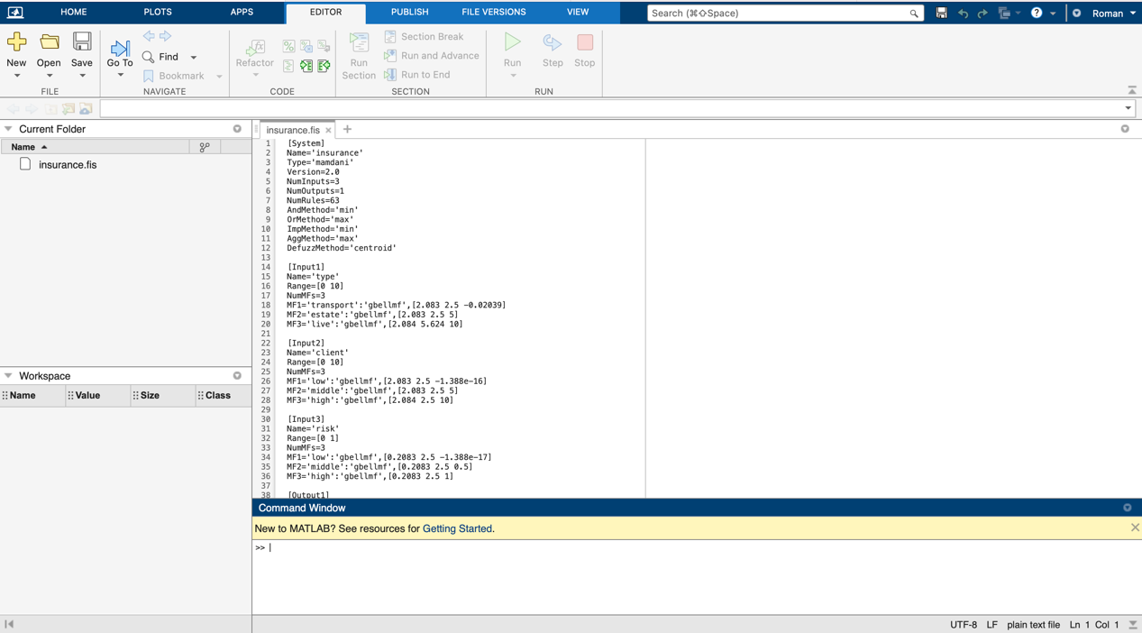

Рисунок 3.1 – Інтерфейс програмного середовища MATLAB

Ключові риси MATLAB:

* Мова високого рівня для наукових та інженерних обчислень;
* Робоче середовище, налаштоване для ітеративного дослідження, проектування та вирішення проблем;
* Графіка для візуалізації даних та інструменти для створення власних графіків;
* Програми для підгонки кривих, класифікації даних, аналізу сигналів, налаштування системи керування та багатьох інших завдань;
* Додаткові набори інструментів для широкого спектру інженерних і наукових застосувань;
* Інструменти для створення додатків із користувальницькими інтерфейсами
* Інтерфейси до C/C++, Java®, .NET, Python, SQL, Hadoop і Microsoft® Excel®;
* Безкоштовні варіанти розгортання для обміну програмами MATLAB з кінцевими користувачами;

Особливості MATLAB

Це мова високого рівня для чисельних обчислень, візуалізації та розробки додатків.

Він також забезпечує інтерактивне середовище для ітеративного дослідження, проектування та вирішення проблем.

Він надає велику бібліотеку математичних функцій для лінійної алгебри, статистики, аналізу Фур’є, фільтрації, оптимізації, чисельного інтегрування та розв’язування звичайних диференціальних рівнянь.

Він надає вбудовану графіку для візуалізації даних та інструменти для створення власних графіків.

Програмний інтерфейс MATLAB надає інструменти розробки для покращення якості коду, зручності обслуговування та максимізації продуктивності.

Він надає інструменти для створення програм із власними графічним інтерфейсом.

Він надає функції для інтеграції алгоритмів на основі MATLAB із зовнішніми програмами та мовами, такими як C, Java, .NET і Microsoft Excel.

Використання MATLAB

MATLAB широко використовується як обчислювальний інструмент у науці та техніці, що охоплює галузі фізики, хімії, математики та всіх інженерних напрямків. Він використовується в ряді програм:

* Обробка сигналів і зв'язок;
* Обробка зображень і відео;
* Системи управління;
* Випробування та вимірювання;
* Обчислювальні фінанси;
* Обчислювальна біологія;

Simulink – це середовище блок-схеми для багатодоменного моделювання та проектування на основі моделі. Він підтримує проектування системного рівня, моделювання, автоматичне створення коду, а також безперервне тестування та перевірку вбудованих систем. Simulink надає графічний редактор, настроювані бібліотеки блоків і розв’язувачі для моделювання та імітації динамічних систем. Він інтегрований з MATLAB, що дає змогу включати алгоритми MATLAB у моделі та експортувати результати моделювання в MATLAB для подальшого аналізу.

Ключові риси Simulink:

* Графічний редактор для побудови та керування ієрархічними блок-схемами;
* Бібліотеки наперед визначених блоків для моделювання систем безперервного та дискретного часу;
* Механізм моделювання з вирішувачами ODE з фіксованим і змінним кроком;
* Обсяги і відображення даних для перегляду результатів моделювання;
* Інструменти керування проектами та даними для керування файлами моделей і даними;
* Інструменти аналізу моделі для вдосконалення архітектури моделі та збільшення швидкості моделювання;
* MATLAB Функціональний блок для імпорту алгоритмів MATLAB в моделі;
* Інструмент застарілого коду для імпорту коду C і C++ у моделі;

У Simulink є два основних класи елементів: блоки та лінії. Блоки використовуються для генерації, модифікації, комбінування, виведення та відображення сигналів. Лінії використовуються для передачі сигналів від одного блоку до іншого.

У бібліотеці Simulink є кілька загальних класів блоків:

* Джерела: використовуються для генерації різних сигналів
* Приймачі: використовуються для виведення або відображення сигналів
* Безперервні: елементи системи безперервного часу (функції передачі, моделі простору станів, ПІД-контролери тощо)
* Дискретні: лінійні, елементи системи з дискретним часом (дискретні функції передачі, дискретні моделі простору станів тощо)
* Математичні операції: містить багато загальних математичних операцій (прибуток, сума, добуток, абсолютне значення тощо)
* Порти та підсистеми: містить корисні блоки для створення системи

Блоки мають від нуля до кількох вхідних клем і від нуля до кількох вихідних клем. Невикористані вхідні роз’єми позначаються маленьким відкритим трикутником. Невикористані вихідні клеми позначені маленькою трикутною крапкою. Блок, показаний нижче, має невикористану вхідну клему ліворуч і невикористану вихідну клему праворуч.

Лінії передають сигнали в напрямку, вказаному стрілкою. Лінії повинні завжди передавати сигнали від вихідної клеми одного блоку до вхідної клеми іншого блоку. За винятком цього, лінія може відключатися від іншої лінії, розділяючи сигнал до кожного з двох блоків призначення, як показано нижче (клацніть тут правою кнопкою миші та виберіть «Зберегти посилання як ...», щоб завантажити файл моделі під назвою split.slx ).

Лінії ніколи не можуть ввести сигнал в іншу лінію; лінії повинні бути об'єднані за допомогою блоку, такого як підсумковий з'єднання.

Сигнал може бути як скалярним, так і векторним сигналом. Для систем з одним входом і одним виходом (SISO) зазвичай використовуються скалярні сигнали. У системах MIMO часто використовуються векторні сигнали, що складаються з двох або більше скалярних сигналів. Лінії, що використовуються для передачі скалярних і векторних сигналів, ідентичні. Тип сигналу, що передається лінією, визначається блоками на обох кінцях лінії.

Сигнал може бути як скалярним, так і векторним сигналом. Для систем з одним входом і одним виходом (SISO) зазвичай використовуються скалярні сигнали. У системах MIMO часто використовуються векторні сигнали, що складаються з двох або більше скалярних сигналів. Лінії, що використовуються для передачі скалярних і векторних сигналів, ідентичні. Тип сигналу, що передається лінією, визначається блоками на обох кінцях лінії.

Велика бібліотека попередньо визначених блоків допомагає створювати моделі для представлення динамічних систем. У редакторі Simulink є змога блоки з бібліотеки до моделі та потім з’єднати блоки за допомогою сигнальних ліній, щоб встановити математичні зв’язки між компонентами системи. Можна покращити зовнішній вигляд моделі та контролювати, як користувачі взаємодіють із нею. Можна моделювати лінійні та нелінійні системи, враховуючи явища реального світу, такі як тертя, прослизання передач і жорсткі зупинки. Також є можливість створити свої моделі ієрархічними, організувавши групи блоків у підсистеми. Цей підхід дозволяє створювати окремі компоненти, які відображають реальну систему, і моделювати взаємодію цих компонентів.

Розгляд вимог до проектування системи на ранній стадії може зменшити кількість помилок, виявлених пізніше в процесі проектування. Simulink ідеально підходить для модельно-орієнтованого проектування, де модель системи знаходиться в центрі процесу розробки, від розробки вимог до проектування, реалізації та тестування.

За допомогою Simulink можна інтерактивно моделювати модель вашої системи та переглядати результати на осцилах і графічних дисплеях. Для моделювання безперервних, дискретних і змішаних систем сигналів можна вибрати з ряду вирішувачів з фіксованим або змінним кроком. Розв’язувачі – це алгоритми інтеграції, які обчислюють динаміку системи з часом.

Інтеграція Simulink і MATLAB дозволяє запускати автоматичне пакетне моделювання моделей Simulink за допомогою команд MATLAB.

## 3.2 Моделювання нечіткої системи

Застосувавши засіб Fuzzy Logic Toolbox середовища MATLAB 7.7.0, було побудовано нечітку систему вибору виду програми страхування.

Схему розробленої нечіткої системи «insurance» зображено на рисунку 3.2.

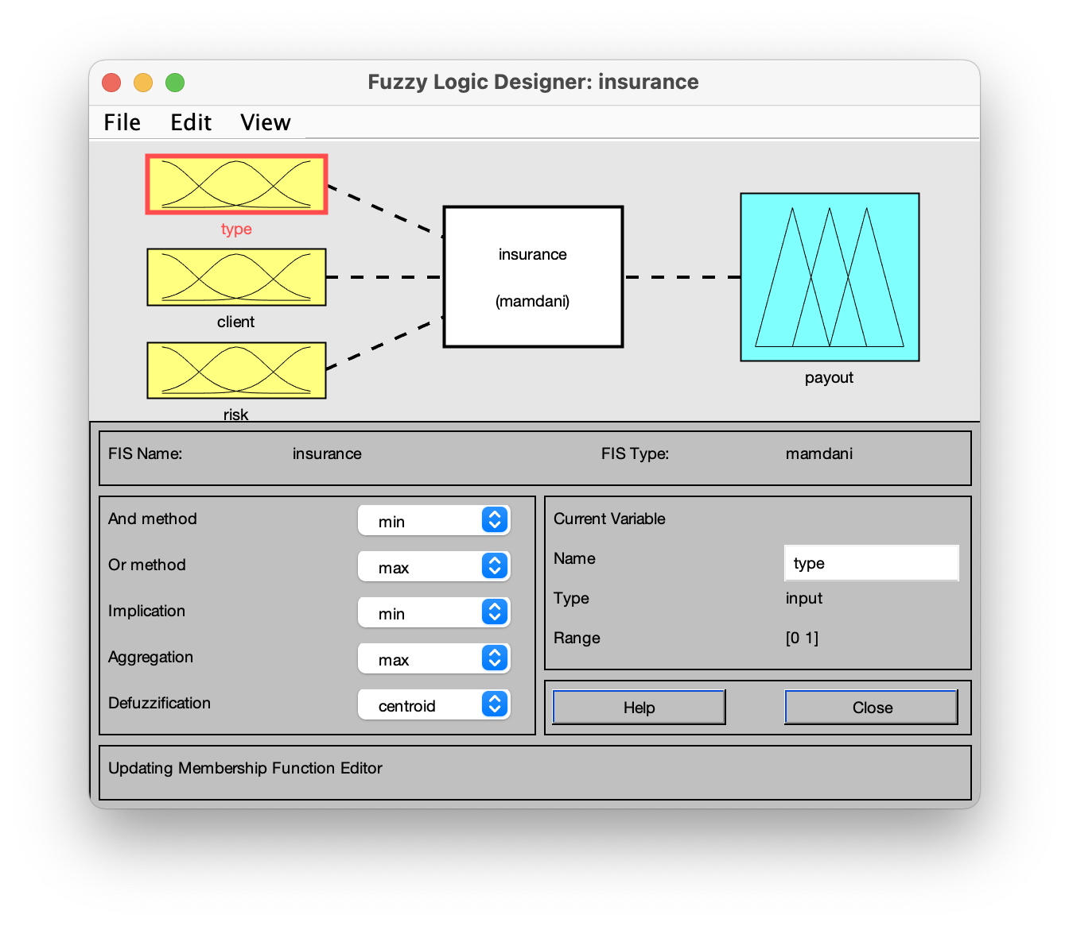

Рисунок 3.2 – Нечітка система в середовищі MATLAB

Далі необхідно для вказаних входів та виходу створити функції належності. Значення функцій належності вхідних змінних type, client та risk задаються дзвоноподібною функцією, що визначається четвіркою чисел (*а*,*b*,*c*,*d*), які позначають вершини.

Функція належності виходу payoutзадається трапецевидною формою.

Функції належності для змінних type, client та risk , зображено на рисунках 3.3-3.5. Вони поділені на три інтервали кожна для точного опису змінних, зокрема, для опису типу страхування застосовуються змінні:

* transport;
* estate;
* life.

Для опису клієнта застосовуються змінні:

* low;
* middle;
* high.

Для опису ризиків страхування застосовуються змінні:

* low;
* middle;
* high.

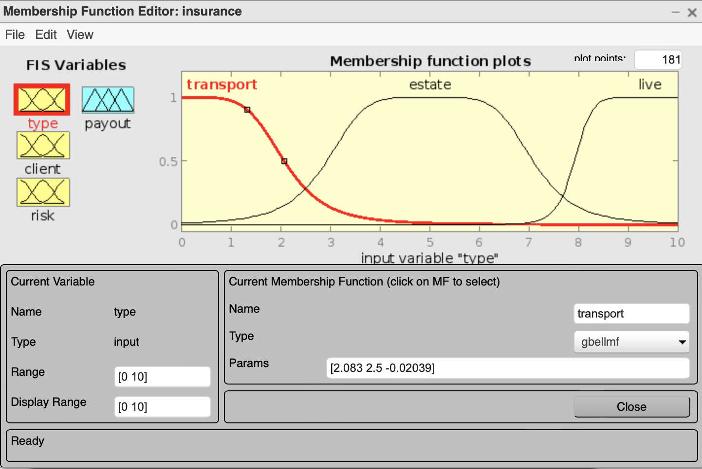

Рисунок 3.3 – Функції належності змінної type

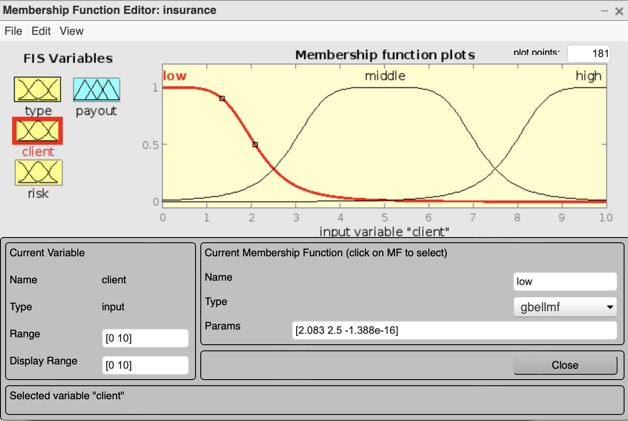

Рисунок 3.4 – Функції належності змінної client

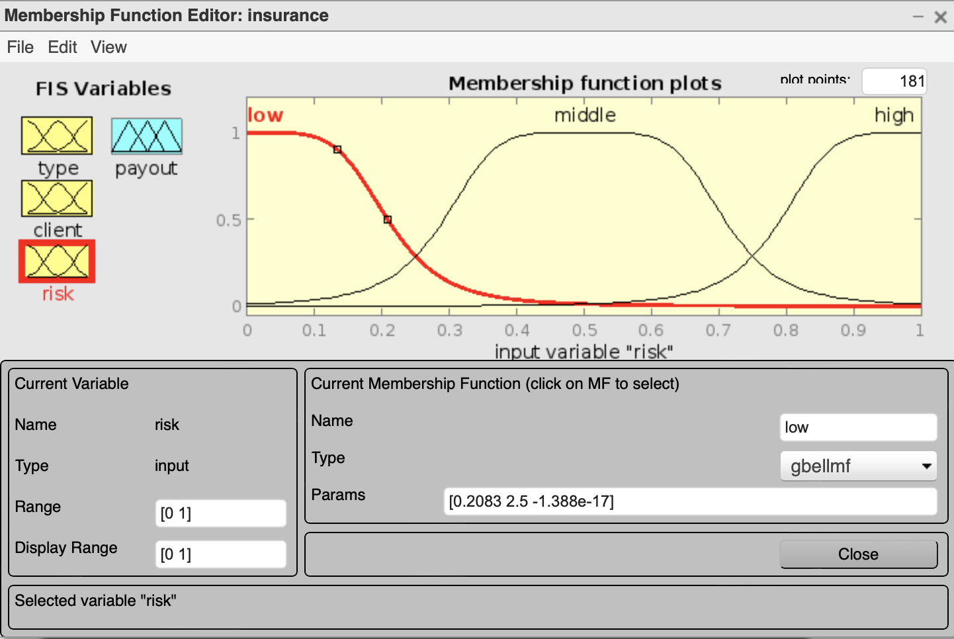

Рисунок 3.5 – Функції належності змінної risk

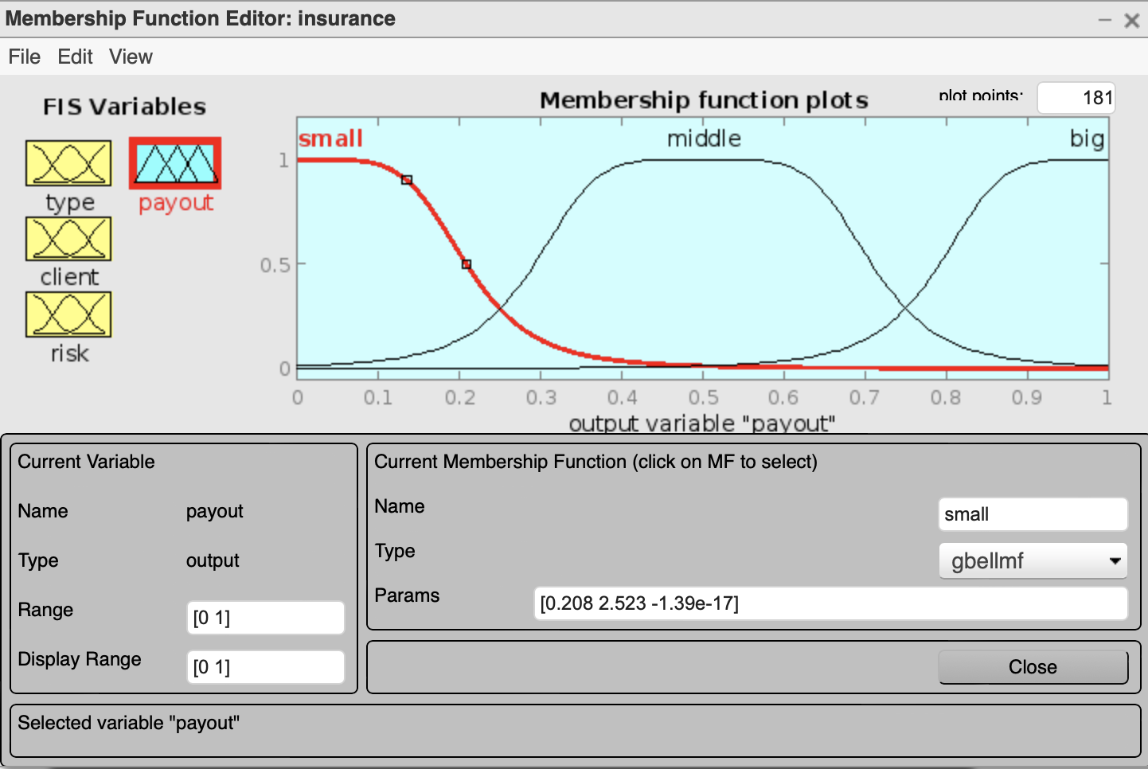

Рисунок 3.6 – Функції належності змінної risk

База знань систем нечіткого виводу призначена для відображення знань експертів в певній предметній області. База правил для побудови даної нечіткої моделі складається з правил типу «якщо - то», усі вхідні змінні мають по три нечітких стани і ще один стан, коли значення вхідної змінної не задане системою. Випадок, щоб усі значення вхідних змінних були не задані, на практиці неможливий.

## 3.3 Симуляція проекту та аналіз результатів

Для графічного відображення бази правил використано засіб RuleViewer, який входить до Matlab Fuzzy Toolbox. Нечіткий вивід моделі вибору виду програми страхування, реалізовано на основі 63 правил зі значеннями змінних type, client, risk та payout має вигляд, що подано на рисунку 3.7.

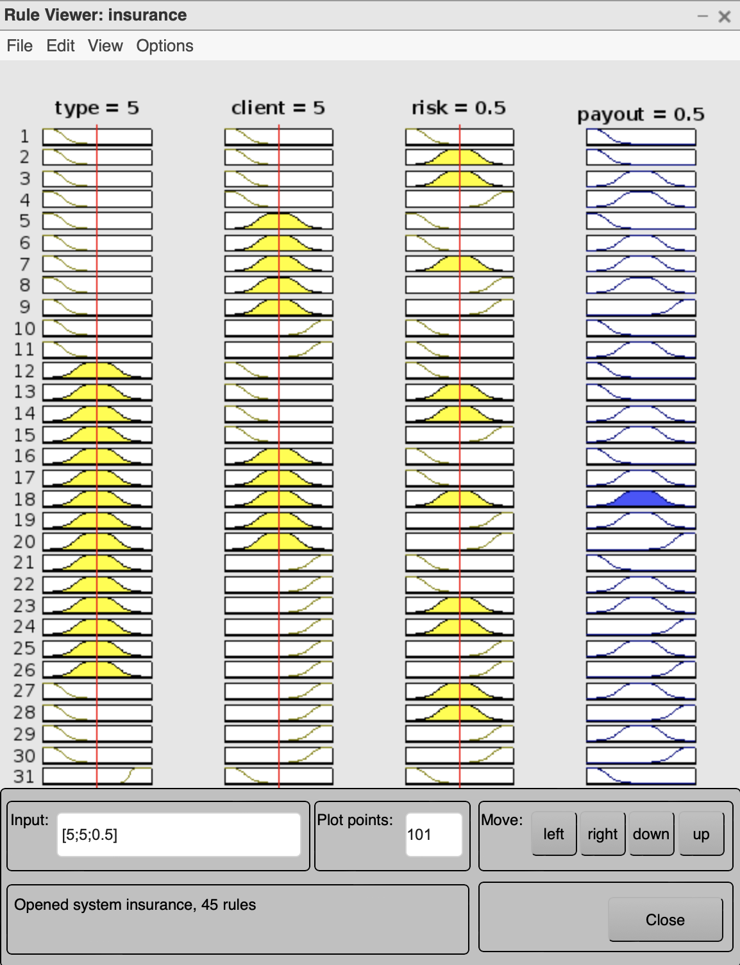

Рисунок 3.7 ‑ База правил нечіткої системи вибору виду програми страхування

Поверхні значень розробленої нечіткої системи вибору виду страхування подані на рисунку 3.8. та 3.9.

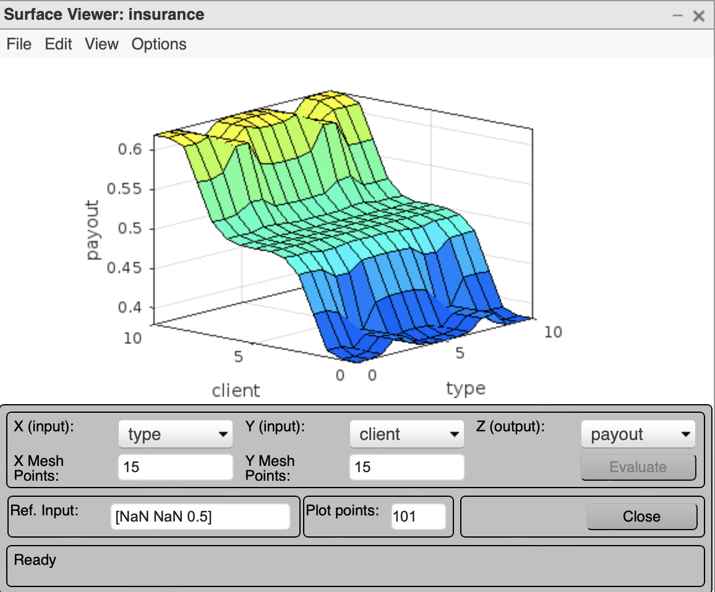

Рисунок 3.8 ‑ Поверхня значень стану нечіткої системи

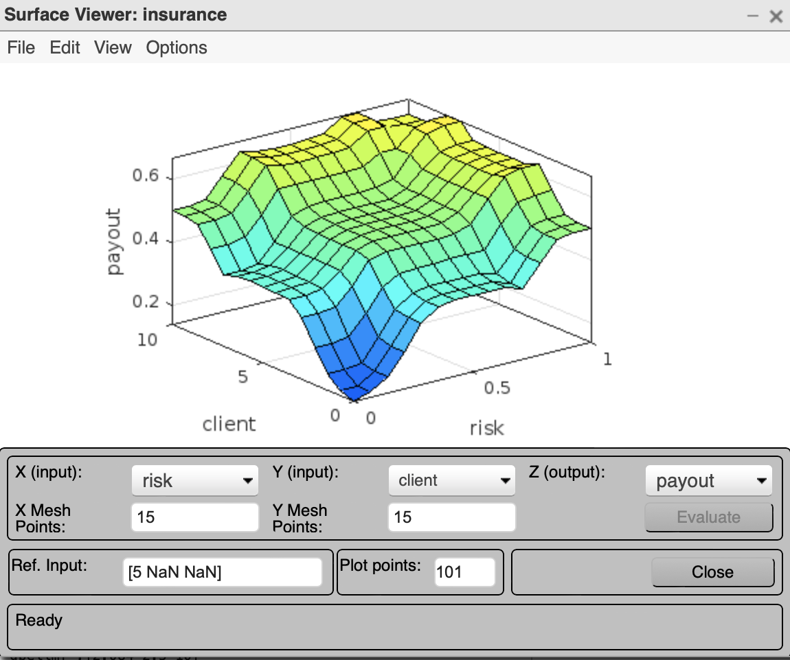

Рисунок 3.8 ‑ Поверхня значень стану нечіткої системи

Дослідження бази правил (рисунок 3.7) та поверхні значень (рисунок 3.8, 3.9) запропонованої нечіткої системи показали правильність її роботи.

Правильність та чіткість усіх вхідних та вихідних даних перевірено і дійдено до висновоку, що система працює правильно, відповідно до зазначених вимог, а також у відповідності до розробленої бази нечітких правил.

MatLab код даної нечіткої системи представлено в додатку А.

# ВИСНОВКИ

В результаті виконання даної роботи було:

* проведено дослідження щодо застосування нечітких систем у області страхування.
* досліджено алгоритми нечіткого виводу та обрано для реалізації алгоритм Мамдані;
* розроблено підходи та методи вирішення задачі із використанням правил нечіткого логічного виведення;
* сформовано базу правил нечіткої системи;
* побудовано функції належності вхідних та вихідного значень;
* реалізовано нечітку систему для прийняття рішень в середовищі MATLAB.

Використання в моделі значень вхідних змінних дало можливість відстежити динаміку зміни розмірів страхових виплат страхової компанії. Реалізація моделі в пакеті MATLAB забезпечує її доступне сприйняття, легкість внесення змін, побудови залежностей вихідної змінної від факторів впливу. Розроблена система моделює нечіткий логічний висновок на основі нечіткої логіки. Дослідження цих залежностей та використання створених підходів дозволяє істотно підвищити відповідність вибраного виду страхування до потреб користувача.

# СПИСКИ ВИКОРИСТАНИХ ДЖЕРЕЛ

1. Real life applications of fuzzy logic. URL: [https://www.hindawi.com/journals/ afs/ 2013/581879/](https://www.hindawi.com/journals/%2520afs/%25202013/581879/) (Дата звернення 01.06.2022).
2. Introduction to Fuzzy Systems.<https://link.springer.com/chapter/10.1007/978-3-319-59614-3_2> (Дата звернення 04.06.2022).
3. Artificial Intelligence - Fuzzy Logic Systems. URL: https://www.tutorialspoint. com/artificial_intelligence/artificial_intelligence_fuzzy_logic_systems.htm (Дата звернення 10.06.2022).
4. Fuzzy Systems. URL:<https://www.sciencedirect.com/topics/earth-and-planetary-sciences/fuzzy-systems> (Дата звернення 11.06.2022).
5. An Overview of Fuzzy Logic System. URL: [https://www.section.io/ engineering-education/an-overview-of-fuzzy-logic-system/](https://www.section.io/%2520engineering-education/an-overview-of-fuzzy-logic-system/) (Дата звернення 22.06.2022).
6. Comarch Insurance Software. URL: [https://www.comarch.com/finance/ insurance/#products](https://www.comarch.com/finance/%2520insurance/#products) (Дата звернення 28.06.2022).
7. Applications of fuzzy classification in insurance industry: A fuzzy logic based approaches. URL:<https://ieeexplore.ieee.org/document/6069316> (Дата звернення 12.07.2022).
8. Fuzzy logic in insurance. URL: [https://www.sciencedirect.com/science/ article/abs/pii/S0167668704000903](https://www.sciencedirect.com/science/%2520article/abs/pii/S0167668704000903) (Дата звернення 15.07.2022).
9. An Overview of Insurance Uses of Fuzzy Logic. URL: https://link.springer. com/chapter/10.1007/978-3-540-72821-4_2 (Дата звернення 28.07.2022).
10. Insurance Applications. Of Fuzzy Logic/. URL: [https://actuaries.asn.au/ Library/Events/Conventions/2005/6.dShapiro_Arnold_Final%20Paper_050215.pdf](https://actuaries.asn.au/%2520Library/Events/Conventions/2005/6.dShapiro_Arnold_Final%2520Paper_050215.pdf) (Дата звернення 30.07.2022).
11. MATLAB Product Description .URL: [https://www.mathworks.com/help/ matlab/learn_matlab/product-description.html](https://www.mathworks.com/help/%20matlab/learn_matlab/product-description.html) (Дата звернення 12.08.2022).
12. MATLAB – Overview. [https://www.tutorialspoint.com/ matlab/matlab _overview.htm](https://www.tutorialspoint.com/%20matlab/matlab%20_overview.htm) (Дата звернення 12.08.2022).
13. Modeling. URL: [https://www.mathworks.com/help/simulink/modeling. html](https://www.mathworks.com/help/simulink/modeling.%20html) (Дата звернення 15.09.2022).
14. Simulation. URL: [https://www.mathworks.com/help/simulink/simulation .html?s_tid=CRUX_lftnav](https://www.mathworks.com/help/simulink/simulation%20.html?s_tid=CRUX_lftnav) (Дата звернення 15.09.2022).
15. Simulink Basics Tutorial. URL: [https://ctms.engin.umich.edu/CTMS/? aux=Basics_Simulink](https://ctms.engin.umich.edu/CTMS/?%20aux=Basics_Simulink) (Дата звернення 20.09.2022).
16. What Is Fuzzy Logic? Mathworks: web–site. URL: <https://www.mathworks.com/help/fuzzy/what–is–fuzzy–logic.html> (Дата звернення: 22.09.2022).
17. Zadeh L. Real–Life Applications of Fuzzy Logic. Fuzzy logic now and then. Hindawi, 2013. P. 125.
18. Yager R. Fuzzy Sets and Applications. Introduction. Wiley, 1987. P. 8.
19. Encoder the Newsletter of the Seattle (Fuzzy logic – an introduction). Seatlerobotic: <http://www.seattlerobotics.org/encoder/mar98/part2.html> (Дата звернення: 27.09.2022).
20. Zimmerman H. Fuzzy set theory and its applications. Fuzzy logic intoduction. Kluwer, 1991. P. 315.
21. Cordon O., Herrera F. A General study on genetic fuzzy systems. Genetic Algorithms in computer science. Tante, 1995. P. 33.
22. Mamdani E. Application of fuzzy algorithms for the control of a simple dynamic plant. Proc. IEEE 121, 1974. P. 1585–1588.
23. Passino K., Yurkovich S. Fuzzy Control. California: Addison–Wesley, 2001. 53 P.
24. Koo T. Analysis of a Class of Fuzzy Controllers, in Proc. 1st Asian Fuzzy Systems Sump. Singapore: Way, 1998. P. 35–38.
25. Simulation and Model–Based Design. Mathworks: web–site. URL: <https://www.mathworks.com/products/simulink.html> (Дата звернення: 27.09.2022).
26. Cintula P. Fuzzy Logics as the Logics of Chains. Fuzzy Sets and Systems. Melburn: Libor, 2006. P. 606.
27. Методичні рекомендації до виконання дипломного проекту з освітньо-кваліфікаційного рівня “Магістр” напряму підготовки «Комп’ютерна інженерія» фахового спрямування «Комп’ютерні системи та мережі» / О. М. Березький, Л. О. Дубчак, Р. Б. Трембач, Г. М. Мельник, Ю.М. Батько, С. В. Івасьєв / Під ред. О. М. Березького. Тернопіль: ТНЕУ, 2022.–65 с.
28. Novаk V., Perfilieva I., Mockor J. Mathematical principles of fuzzy logic: Kluwer Academic Publishers,1999. P. 15.
29. Stanford academic informations. Plato: web–site. URL: <https://plato.stanford.edu/entries/logic–fuzzy> (Дата звернення: 22.10.2022).
30. Cintula P. Fuzzy Logics as the Logics of Chains: Fuzzy Sets and Systems. Libor, 2006. P. 606.
31. Godo L. Fuzzy Sets and Systems. Monoidal T–Norm Based Logic: Towards a Logic for Left–Continuous T–Norms. Waweland, 2001. P.
32. Вітлінський В. В. Економічний ризик і методи його вимірювання / В. В. Вітлінський, С. І. Наконечний, О. Д. Шарапов — К. : ІЗМН, 1996. — 400 с.
33. Використання економіко-математичних методів моделювання в процесах страхування [Електронний ресурс] /Л. О. Позднякова, Г. В. Мамонова // Актуальні проблеми економіки. — 2011. — № 6. — С. 278—284. — Режим доступу до журн. : <http://archive.nbuv.gov.ua/portal/soc_gum/ape/2011_6/APE-2011-06/278-284.pdf>.
34. Ротарь В. И. Введение в математическую теорию страхования / В. И. Ротарь, В. Е. Бенинг // Обозрение прикладной и промышленной математики. — 1994. — Т. 1, вып. 5. — С. 698—779.
35. Теоретико-ймовірнісні та статистичні методи в економетриці та фінансовій математиці / М. М. Леоненко, Ю. С. Мішура, В. М. Пархоменко, М. Й. Ядренко. — К. : Інформтехніка, 1995 — 327 с.
36. Фінансові показники діяльності СК "Провідна"/ Офіційний сайт СК "Провідна" — [Електрон. ресурс]. — Режим доступу: http://www.providna.ua/uk/content/finansovi-pokazniki. URL:
37. Леоненков А. В. Нечеткое моделирование в среде MATLAB и fuzzyTECH / А. В. Леоненков. – С.Пб. : БХВ-Петербург, 2003.. – 736 с.
38. Штовба С. Д. Проектирование нечетких систем средствами MATLAB / С. Штовба. – М: Горячая линия-Телеком, 2007. – 288 с.
39. Конышева Л. К. Основы теории нечетких множеств: Учебное пособие. / Л. К. Конышева, Д. М. Назаров. – С.Пб.: Питер, 2011. – 192 с.
40. Ярушкина Н. Г. Основы теории нечетких и гибридных систем: учеб. пособие / Н. Г. Ярушкина. – M. : Финансы и статистика, 2004. – 320 с.
41. Раскин Л.Г. Нечёткая математика. Основы теории. Приложения. / Л.Г. Раскин, О.В. Серая. – Х.: Парус, 2008. – 352 с.
42. Борисов В. В. Нечеткие модели и сети / В. В. Борисов, В. В. Круглов, А. С. Федулов. – М.: Горячая линия-Телеком, 2007.– 592 с.
43. Круглов В. В. Нечёткая логика и искусственные нейронные сети: Учеб. пособие / В. В. Круглов, М. И. Дли, Р. Ю. Голунов. – М. : Изд-во физико-математической литературы, 2001. – 224 с.
44. Андриевская Н.В., Резников А.С., Черанев А.А. Особенности применения нейро-нечетких моделей для задач синтеза систем автоматического управления // Фундаментальные исследования. – 2014. – № 11-7. – С. 1445-1449.
45. Конышева Л. К. Основы теории нечетких множеств: Учебное пособие. / Л. К. Конышева, Д. М. Назаров. – С.Пб.: Питер, 2011. – 192 с.
46. Ярушкина Н. Г. Основы теории нечетких и гибридных систем: учеб. пособие / Н. Г. Ярушкина. – M. : Финансы и статистика, 2004. – 320 с.
47. Леоненков А. В. Нечеткое моделирование в среде MATLAB и fuzzyTECH / А. В. Леоненков. – С.Пб. : БХВ-Петербург, 2003.. – 736 с.
48. Штовба С. Д. Проектирование нечетких систем средствами MATLAB / С. Штовба. – М: Горячая линия-Телеком, 2007. – 288 с.
49. Раскин Л.Г. Нечёткая математика. Основы теории. Приложения. / Л.Г. Раскин, О.В. Серая. – Х.: Парус, 2008. – 352 с.
50. Борисов В. В. Нечеткие модели и сети / В. В. Борисов, В. В. Круглов, А. С. Федулов. – М.: Горячая линия-Телеком, 2007.– 592 с.
51. Круглов В. В. Нечёткая логика и искусственные нейронные сети: Учеб. пособие / В. В. Круглов, М. И. Дли, Р. Ю. Голунов. – М. : Изд-во физико-математической литературы, 2001. – 224 с.